

ANTEPROYECTO

Sistema de Gestión De Estación

SGE

ESTACION DE SERVICIOS EMR

ASUNCIÓN

JUNIO-2018

FACULTAD POLITÉCNICA
UNIVERSIDAD NACIONAL DE ASUNCIÓN

Estación de servicio EMR

EMR

SISTEMA DE GESTIÓN DE ESTACIÓN

SGE

PERSONAL TÉCNICO:

COORDINADOR:
- ALVARO ORTIZ
- JUAN FERNANDO MENDOZA
- JUAN JOSE CAIMEN

ANALISTA:
- ALVARO ORTIZ
- JUAN FERNANDO MENDOZA
- JUAN JOSE CAIMEN

PROGRAMACIÓN:
- ALVARO ORTIZ
- JUAN FERNANDO MENDOZA
- JUAN JOSE CAIMEN

APOYO:

FACULTAD POLITÉCNICA
UNIVERSIDAD NACIONAL DE ASUNCIÓN

PÁGINA DE CONTENIDO

CONTENIDO

1. INTRODUCCIÓN
2. OBJETIVOS DEL SISTEMA
2.1 OBJETIVO GENERAL
2.2 OBJETIVOS ESPECÍFICOS

3. SITUACIÓN ACTUAL
3.1 RELEVAMIENTO DE DATOS
3.2 CONSOLIDACIÓN DE DATOS

4. IDENTIFICACIÓN Y ANÁLISIS DE LOS PROBLEMAS

5. SITUACIÓN PRETENDIDA

6. ALTERNATIVAS DE SOLUCIÓN

7. OLUCIÓN PROPUESTA

8.MODELO LÓGICO PRELIMINAR
8.1 REQUISITOS FUNCIONALES
8.2 REQUISITOS NO FUNCIONALES
8.3 DIAGRAMA DE CASOS DE USO DE ALTO NIVEL
8.4 IDENTIFICACIÓN DE LOS ACTORES Y TAREAS
8.5 ENTRADAS
8.6 SALIDAS

9. ANÁLISIS
9.1 CASOS DE USO
9.2 DIAGRAMA DE SECUENCIA
9.3 DIAGRAMA DE ESTADO

10. RECURSOS NECESARIOS
10.1 HARDWARE
10.2 SOFTWARE
10.3 RECURSOS HUMANOS

11. INTERACCIÓN CON EL USUARIO

12. TÉRMINOS DE APROBACIÓN DE LA ETAPA

1. INTRODUCCIÓN.
Viendo las necesidad de automatizar, implementar y mejorar ciertos servicios de vital importancia como las operaciones operativas y gerenciales en varios sectores de la estación detectadas a través de una intensa evaluación como por ejemplo en la parte de shop, en las playas y en los servicios de lavado y lubricacion de automoviles(reportes,auditorias,registración de ventas y compras, emisión de facturas) de realizar una inspección y varias reuniones con los gerentes y integrantes de la estación de servicio a lo largo del tiempo transcurrido.

2. OBJETIVOS DEL SISTEMA.
2.1 Objetivo General
Se pretende automatizar las funciones y procesos administrativos de la gestión de venta de combustibles, shop, servicios de lavado de autos, lubricación entre otros, para disponer de información clara, concreta y verificada.
2.2 Objetivos Específico
- Automatizar las ventas de combustibles y cobranza por medio de pagos en efectivo, sistema pos, vale y crédito.
- Emitir notas de créditos a los clientes autorizados por la empresa.
- Generar informes operativos y gerenciales.
- Registrar los movimientos en los servicios de lavado y lubricacion de automoviles,datos de proveedores, clientes, islas, tipo de combustibles, playero y todas las ventas realizadas en el shop.
- Implementar el proceso de impresión de facturas, generación del hechauka de compras y ventas, un módulo de cuentas corrientes para clientes y proveedores.
- Realizar un registro de auditoría sobre las operaciones gerenciales y operativas.
- Registrar las compras de la estación por parte de los proveedores(combustibles, lubricantes y artículos del shop).
- Mostrar reportes sobre los pagos y cobros hechos por clientes y proveedores.(cheque , transacciones, efectivo o crédito).
- Generar un reporte histórico sobre los movimientos con los proveedores.
- Implementar una registración de entrada de automóviles para los servicios de lavado y lubricacion de automoviles.
- Generar reporte sobre los estados de cuentas corrientes de proveedores y clientes.
- Implementar un reporte de ranking de productos más vendidos en la playa.
- Implementar un proceso de auditoría sobre las ventas de combustibles.
- Informe de los controles de stock(combustibles,lubricantes).
- Emitir informe sobre los movimientos de ventas y compras de combustibles.
- Un reporte que muestre los movimientos de la playa por los diferentes tipos(tipo de combustible, playero, isla, pico).
- Un proceso que muestre un ranking de los servicios más utilizados en la playa(lavadero y lubricacion de automoviles).
- Generar reportes gerenciales y operativos sobre los servicios que presta la estación.
- Automatizar el cierre de caja sobre la venta de productos y servicios ofrecidos por la estación.
- Generar reporte que muestre la cantidad de stock que se tiene actualmente en la playa.
- Implementar un proceso de control de stock actual sobre los productos.
- Proveer información que se utilice para un control de auditoría sobre los movimientos realizados en la playa y en el shop.
- Facturar los servicios de lavado y lubricacion de automoviles.
- Facturar los productos del shop(efectivo, tarjeta débito y tarjeta de crédito).
- Implementar un proceso para el cierre de turno del shop.
- Generar un informe sobre las ventas realizadas por producto.
- Implementar una auditoría sobre las ventas realizadas en el shop
- Informar la situación actual sobre las cantidades de productos existentes en el shop.
- Generar reportes administrativos y operativos sobre el shop.
- Reporte sobre los productos más vendidos en el shop.
- Informe sobre las ventas de saldo para líneas telefónicas y giros.

3. SITUACIÓN ACTUAL

En base a la investigación realizada sobre la situación actual que en la que se encuentra la estación de servicio, y las reuniones con el dueño de la estación que nos comentó sobre las falencias y necesidades que tiene la estación en ciertos aspectos importantes que necesitan una optimización, un mejoramiento en el control o una disponibilidad de auditoría en los servicios, ventas de combustibles o productos del shop, la parte administrativa sobre los movimientos de la estación con los clientes y proveedores(combustible, shop y servicios) y operativa en la estación(control de stock, control de combustibles, cierre de turno, emisión de facturas correctamente, automatización de los servicios de lavado y lubricacion) para analizar cuáles pueden ser los mejores soluciones posibles y beneficios que se pueden lograr con las situaciones observadas con las visitas realizadas y las entrevistas realizadas con el dueño de la estación comentando sobre su punto de vista y la situación en la que quiere lograr con la implementación del sistema .

3.1 RELEVAMIENTO DE DATOS.

Entrevistado: Cristian muñoz

Fecha: 17/03/2018

Cargo en la empresa: Gerente y dueño del a estación de servicio puma

Duración de la entrevista: 90 min

Hora de la entrevista: 10:30

- ¿Con cuántas estaciones cuenta en su administración?
Solo con una estación por el momento pero trabajamos para agrandar la estación actual.

- ¿Cómo ve el negocio actualmente? ¿Porque?
Se encuentra en un buen estado pero no contamos con ciertos tipos de control para las ventas, compras, la cuentas corrientes, además se tiene muchos problemas con la confección de las facturas, registración de ventas y compras que realiza la estación, grandes problemas para realizar las tareas administrativas y las tareas operativas de forma correcta para tener algo concreto y hacer un mejor seguimiento al negocio.

- ¿Cuales los servicios que cuenta actualmente la estación?
La playa(venta de combustible), el shop y un lavadero.

- ¿Cuál es el horario de atención de la estación de servicio?
La playa y el shop es 24 horas continuado y el lavadero es desde las 8:00 hasta las 17:30.

- ¿Podría comentarnos sobre los servicios con que forman actualmente la estación?
- Transacciones en la playa: La venta al contado y a crédito a los clientes de los diferentes tipos de combustibles con la que cuenta la estación tiene actualmente, además de contar con un control de stock sobre la existencia de combustibles y la venta de los productos que se encuentra en el mostrador de la playa.
- Operaciones realizadas en el shop: La necesidad de controlar las operaciones realizadas en el shop(ventas), y del estado del stock.
- Los servicios de lavado y lubricacion de automoviles: Registrar todas las entradas de todos los automóviles, la confección de las facturas a mano a los clientes que desean y para la registración de los movimientos para la administración.
- Cierre de turnos en los diferentes servicios de la estación: Los cierres de los distintos servicios se registran actualmente en un cuaderno con todos los datos para ser pasado en un excel para tener un registro sobre los movimientos y los empleados que estaban en esos turnos.
- Los tipos de operaciones administrativas y operativas: Las distintas operaciones que tiene la estación actualmente serían los históricos sobre los movimientos de las cuentas corrientes de los clientes y proveedores,y los movimientos de los distintos servicios como la playa, shop, los servicios de lavado y lubricacion, control sobre la existencia de los productos, la posibilidad de tener una auditoría para la parte gerencial y otras cosas que necesita la estación.
- Emisión de las facturas: Todas las facturas de todos los servicios que tiene la estación actualmente se realiza a mano por los funcionarios de la estación.

- ¿Como actualmente registran todos los datos de los movimientos de la estación?
Con las facturas/remisión a mano, formularios hechos a mano para los cierres, agendas y documentos excel para el seguimiento.

- ¿Cómo llevan el control del stock de los productos hoy en día?
A Través de unos formularios impresos que se usa para anotar las existencia de los productos.

- ¿Qué operaciones/funciones desea que se automatice con el sistema informático?
- La emisión de las facturas(contado y crédito) para los distintos puntos de la estación como la playa, shop y el servicio de lavado y el servicio de lubricación y su confección.
- La parte de cierre de turnos en la estación (shop,playa y lavadero) con sus respectivos movimientos.
- Un control de las cuentas corrientes de los clientes y proveedores.
- Control de la existencia de los productos con que cuenta la estación.
- Una auditoría sobre sobre las transacciones que hizo la estación.
- La registración de un control de entradas de los automóviles en el lavadero.
- Registración de las distintas formas de pagos(crédito, débito, efectivo) en los distintos servicios(shop, lavadero y playa).

- ¿Qué tipos de usuarios estarían usando el sistema en la estación?
Los usuarios que se necesitaría para la playa es de los playeros para venta de combustibles y de lubricantes y uno de capitán que haría la misma función que el de los playeros con el plus que pueda hacer el cierre de turno, para el shop uno para cajera para registración de las ventas, control de stock, cierre, otros usuarios sería para la parte administrativas para los diferentes controles,seguimientos y para la administración de los productos y uno de gerente que cuente con todas las opciones anteriores y con la posibilidad de tener acceso a auditoría y otras funciones.

- ¿Como se manejan la parte de SET con el sistema hechauka?
Nos manejamos con el sistema que la set provee para levantar los movimientos que hizo la estación.

- ¿ Como se maneja actualmente las cuentas a cobrar y a pagar?
Actualmente se maneja con excel las dos cuentas de cobro y pago de los clientes y proveedores.

- ¿ En la parte de lavaderos cómo se manejan actualmente en general?
La operativa es anotar las entradas de los autos en los distintos servicios y acorde a lo que el cliente desea se hace el servicio y se factura a mano los servicios realizados si el cliente desea o sino se anota y se entrega a la administración para que ellos registren.

3.2 CONSOLIDACIÓN DE DATOS.
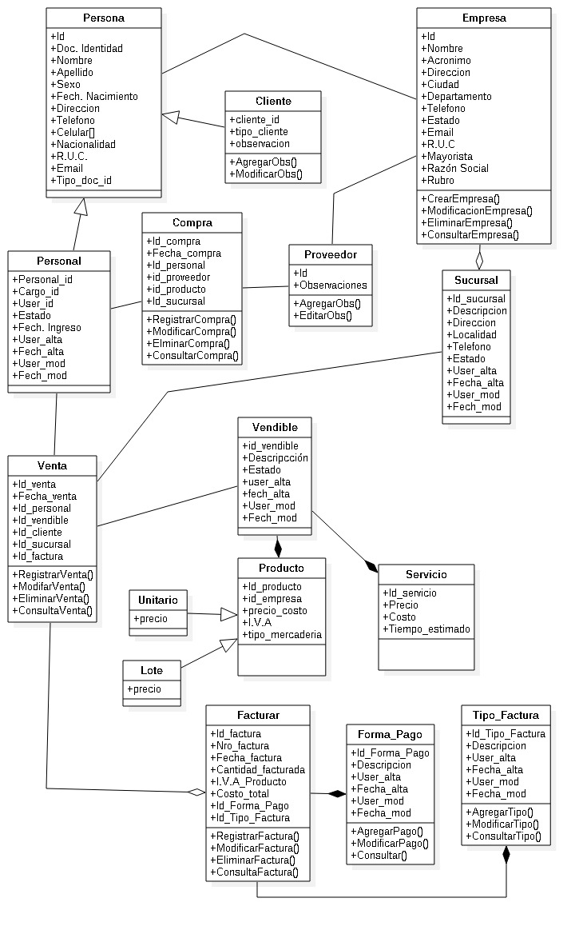

4. IDENTIFICACIÓN Y ANÁLISIS DE LOS PROBLEMAS.
La estación de servicio actualmente cuenta con una gran cantidad por la falta de un sistema informatizado lo cuales estaremos citaremos a continuación:
- Retraso a la hora de confeccionar las facturas que ocasiona una gran pérdida de tiempo ya que hay muchas facturas que se terminan anulando de forma manual.
- Una falta de control en tiempo real sobre la venta de combustibles que ocasiona una falta de precisión en los datos.
- Un control ineficiente de la reserva de de los diferentes tipos de combustibles que provoca un cierre de funciones hasta que sea abastecido por el proveedor.
- Dificultades administrativas a la hora de cargar tanto las facturas de las ventas realizadas por la empresa como facturas de compras a los proveedores.
- Falta de información actualizada y detallada para informe gerenciales que ayuden en la toma de decisiones.
- Inconsistencia en la cantidad productos a la hora de realizar un control de Stock.
- Ineficacia a la hora de realizar el cierre de turno en la playa.
- Complicaciones a la hora de realizar el hechauka sobre las ventas y compras que se realizaron para poder informar al SET.
- Problemas a la hora de generar el formato necesario para poder informar al SET con el sistema Marangatu sobre las acciones económicas realizadas.
- Dificultad con el control de las ventas en la playa y en el shop causando problemas a la hora de hacer un seguimiento de acciones o errores que se cometieron.
- Falta de registrar de forma correcta y efectiva las facturas de ventas realizadas por el shop, causando un desborde en los cierre de turno, un descontrol de stock en el shop y una pérdida de tiempo en la registración de la facturas.
- Un problema complicado en el control de los diferentes productos que tienen el shop.
- La necesidad de contar con una información clara y concreta sobre los movimientos con los proveedores y los productos comprados por estos.
- Complicaciones en el registro de las compras hechas a los proveedores causando un problema en los montos y cantidades compradas para la estación.
- La falta de un buen seguimiento administrativos sobre las actividades del shop, ya que los seguimientos que se tiene hoy en dia son desfasados, imprecisos y con una realidad muy ficticia sobre la situación real.
- Un desfase del control sobre las cuentas corrientes de los proveedores con los las facturas emitidas por ellos y con el alta de mercadería.
- Una necesidad en tener un registro de entradas de automóviles para los servicios de lavado y de lubricación, ya que tiene un mínimo o casi nula registración de los autos que entraron en los distintos servicios.
- Un control administrativo impreciso en la parte de servicios de lavado y de lubricacion de automoviles en la cual causa un panorama muy irreal sobre las operaciones y movimientos en estos servicios.
- Falta de registro de facturación(tarjeta credito/debito, efectivo, vale) de los servicios prestados por la estación(lavado, lubricación) ya que actualmente la estación no tiene ninguna forma de registrar dichas transacciones realizadas.
- Necesidad de implementar y optimizar un cierre operativo para los servicios de lavado y lubricacion ya que la estación actualmente no tiene ningún tipo de cierre para llevar un control del dia al dia
- La necesidad de la parte administrativa de poder ver las transacciones hechas por la venta de combustible con las distintas formas de pago(tarjeta débito/crédito, efectivo o vale).
- Necesidad de mostrar los movimientos de forma general y detallado del servicio de lavado y cambio de aceite que se realiza a los automóviles y sectorizar acorde a los tipos de automóviles que la estación realiza los precios.
- La necesidad de automatizar los servicios de lavado de auto y cambios de aceite
que se realiza a los diferentes tipos de automóviles que realiza la estación.
- Falta de realizar de forma rápida y exitosa el cierre de turno en la playa por los factores de mala carga de facturas, montos y clientes u otros factores que alteran el cierre en la hora de entregar los datos a la parte administrativa.

5. SITUACIÓN PRETENDIDA.

Con la implementación del sistema se logrará mejorar la eficiencia a nivel operativo y gerencial de la empresa, el sistema proveerá de información online sobre los movimientos realizados en la playa y shop, una mayor accesibilidad a los movimientos de las cuentas corrientes de proveedores y clientes de la empresa.
Tambien visión general y específica sobre la información de las ventas y compras de productos de la estación, una mejora considerable en la parte de servicios(lavado y lubricacion) con un registro de entradas de automóviles, la facturación de dichos servicios y la muestra de movimientos realizados.
Una facturación rápida y efectiva para la playa evitando errores en el movimiento de stock y cuenta corriente de los clientes, la capacidad de generar el formato deseado que propone la SET para el hechauka, la emisión de facturas rápidas y efectivas por el shop por la venta de productos, un control de stock sobre los productos de forma rápida para visualizar, una administración eficiente sobre los detalles y precios de los productos y servicios de la estación, la eficiencia en los cierres de turno de los personales en el shop, playa y servicios(productos y entrada de caja), una mejor registración sobre las facturas de los proveedores para administrar de forma correcta y eficiente los pagos y productos comprados.

6. ALTERNATIVAS DE SOLUCIÓN.

Deben ser descritas varias alternativas de solución de los problemas mencionados o encontrados en la etapa anterior. En cada una de las alternativas se deberá especificar las ventajas y desventajas con relación a las otras.

Las alternativas encontradas durante el tiempo de observación y charlas realizadas con los gerentes de la estación encontramos estas posibles soluciones para dar una mejora óptima en el servicio administrativo y operativo:

- La automatización de la emisión de facturas de ventas de combustibles que contiene una gran beneficio en el tiempo de elaborar una factura para entregar al cliente, lo malo que se deja el talonario de facturación a mano sin uso alguno salvo en alguna emergencia.
- La emisión de facturas a créditos para los clientes que tienen una cuenta corriente activa en la estación, haciendo que al realizar una transacción directamente vaya a la cuenta corriente para realizar tareas administrativas.
- La registración de entradas de automóviles en los distintos servicios que la estación ofrece a sus clientes como el lavado de automóviles y la lubricacion de automoviles con el que se puede realizar un orden de llegada y control sobre los automóviles que están en espera para ser atendidos.
- La emisión de facturas para la ventas realizadas en el shop para la agilidad de la elaboración de dicha factura dejando a lado las anotaciones en cuaderno sobre las ventas y los talonarios de facturas.
- Mejoramiento del control de stock de los productos del shop para tener un control exacto sobre la existencia actual dejando a lado algo que se tenía como un aproximado o algo fantasioso.

7. SOLUCIÓN PROPUESTA.

Debe seleccionar una de las alternativas estudiadas y recomendar su aplicación, debiendo especificar y justificar las ventajas sobre todas las otras soluciones estudiadas.

Unas de las mejores alternativas estudiadas y analizadas a fondo rigurosamente nos han mostrado cuales son las mejores alternativa para solucionar los problemas importantes encontrados:

- La importancia de la confección óptima y eficiente de facturas realizadas por la venta de combustible en la cual trae un gran beneficio en la optimización de tiempo en la confección de la factura y la registración en los respectivos lugares de la base de datos para realizar tareas operativas y administrativas que se realiza en la estación de servicio.
- La capacidad de realizar un informe con el formato propuesto por la SET para el sistema hechauka para poder enviar a la SET optimizando el tiempo de confeccionar el formato deseado ya que la información de todas las transacciones está guardada en la base de datos.
- La registración de entrada de automóviles para los servicios de lavado y lubricacion de automoviles causa una gran ventaja ya que no se tiene un control de orden de llegada en los servicios dispuestos que tiene la estación.
- Genera reportes administrativos y operativos sobre los distintos rubros o servicios(shop, playa y servicios de lavado y lubricacion de automoviles) que tiene la estación de servicio en un corto tiempo generando una gran ventaja a la hora de realizar tareas administrativas y operativas en la estación en el momento que se desea realizar.
- Disponibilidad de información para realizar una auditoría sobre los movimientos de la estación como shop, playa y los servicios de lavado y lubricacion de automoviles haciendo posible que se pueda realizar un control cruzado y riguroso sobre movimientos que la parte gerencial desea revisar.
- La capacidad de realizar una carga óptima y efectiva sobre los productos del shop y la posibilidad de confeccionar las facturas para entregar al cliente y cargar las registraciones en la base de datos para su acceso para las tareas administrativas y operativas.
- La automatización de cierre de turno para el shop, playa y los servicios de lavado y lubricacion de automoviles para un cierre correcto y efectivo para tener un stock efectivo y la cantidad de dinero para tener un cierre correcto para entregar a la gerencia y que quede registrado en la base de datos.
- Disponibilidad sobre los stocks existentes en tiempo real de los productos que hay en las playas y shop como los tipos de combustibles y los productos que hay en el shop.

8. MODELO LÓGICO PRELIMINAR.

8.1 Requisitos Funcionales
ADMINISTRACIÓN Y GERENCIA
- El sistema proveerá un mecanismo de acceso a través de usuarios y contraseñas para cada usuario de la estación.
- El sistema compara los datos de usuarios y contraseñas coincidan con los registros que se tiene.
- El sistema restringe las funciones y accesos de acuerdo al rol/nivel que tenga el usuario.
- El sistema permitirá la recuperación de contraseña en caso de olvido a través de usuario gerencial que le permita cambiar la contraseña.
- Los roles de usuario disponibles serían Rol de playero, Rol de capitán, Rol de shop, Rol del personal del lavadero, Rol de la parte administrativa y el Rol de gerencial.
- El sistema permitirá crear, editar y eliminar los usuarios de la estación con los siguientes datos: usuario, contraseña, nombre, apellido y rol en la estación.
- El sistema permitirá crear, editar y eliminar los datos de los clientes que tiene la estación con los siguientes datos: código del cliente, nombre del cliente, dirección del cliente, teléfono de cliente, email y ruc del cliente.
- El sistema permitirá crear, editar y eliminar los datos de los proveedores que tiene la estación con los siguientes datos: código del proveedor, nombre del proveedor, dirección del proveedor, localidad, teléfono del proveedor, email, ruc del proveedor.
- El sistema permitirá crear, editar y eliminar los datos de los productos de la estación de servicio con los siguientes datos: código del producto, nombre del producto, nombre del proveedor, precio unitario del producto, precio de venta del producto, tipo de iva, sector de servicio.
- El sistema permitirá para los usuarios que tenga los roles de administración y gerencial la generación de las ventas de realizadas en la playa (combustibles y lubricantes).
- El sistema permitirá para los usuarios que tenga los roles de administración y gerencia la generación de reportes sobre las ventas realizadas en el shop.
- El sistema permitirá a la parte administrativa y gerencial generar un reporte con los productos más vendidos en la playa y shop.
- El sistema permitirá a los usuarios de la parte administrativa y gerencial generar reportes sobre las cuentas corrientes de los clientes y proveedores.
- El sistema permitirá a los usuarios que tengan el rol de administración la registración de las compras hechas (credito, contado) por la estación a los distintos proveedores.
- El sistema permitirá mostrar los servicios más requeridos en el lavadero para la parte administrativa y gerencial.
- El sistema mostrará los productos más vendidos o comprados a los usuarios de rol gerencial.
- El sistema permitirá a los gerentes y la parte administrativa realizar el proceso que genera el formato requerido para el hechauka.
- El sistema solo permitirá a los usuarios que tenga el rol de gerentes poder acceder a la auditoría sobre todos los movimientos realizados en la estación como la playa, el shop y el lavadero.
SHOP
- El sistema mostrará el monto a pagar y todos los productos que el cliente está deseando llevar.
- El sistema tendrá la posibilidad de registrar todos los productos que un cliente desea comprar con el usuario del empleado que trabaja en el shop.
- El sistema podrá emitir una factura para tener una documentación de todos los movimientos que se hicieron en el shop.
- El sistema permitirá la generación de un reporte que contendrá los datos básicos de los productos del shop como código, nombre y la existencia del producto actualmente.
- El sistema permitirá cargar las ventas de carga de saldo a las distintas compañías que la estación cuenta con este servicio.
- El sistema generará un reporte con todas las ventas de saldo y las distintas telefónicas que se hicieron la ventas.
- El sistema permitirá al usuario que tiene el rol de shop realizar un cierre de turno con todas las ventas de productos que realizo en su turno y las existencia actual de todos los productos.
PLAYA
- El sistema permitirá a los usuarios que tenga el rol de playero y de capitán cargar todas las ventas(contado y credito) de combustible, lubricantes y las distintas formas de pago.
- El sistema permitirá la confección de la factura con la impresora con los datos de las ventas.
- El sistema permitirá la generación de un reporte sobre la cantidad de productos existentes en la playa en ese momento para el control de stock.
- El sistema permitirá solo al usuario que tenga el rol de capitán poder realizar el cierre de turno con todas las ventas de combustibles y lubricantes realizados en dicho turno y la existencia actual de todos los productos
SERVICIOS
- El sistema permitirá a los usuarios que tenga el rol de lavadero les permitirá registrar las entradas de todos los automóviles para los servicios de lavado y de lubricación.
- El sistema permitirá registrar los servicios realizados en el lavadero para el cobro debido al cliente.
- El sistema permitirá confeccionar la factura con los datos de los servicios realizados para la entrega al cliente.
- El sistema permitirá a los usuarios de rol de lavadero realizar un cierre de turno con todo los servicios hechos y la recaudación en dicho turno.

8.2 Requisitos No Funcionales

- El ambiente del sistema operativo será windows.
- Los datos se almacenarán en una base de datos relacional.
- Los modelos de los reportes serán impresos en hoja A4.
- La base de datos que se utilizara será MySql.
- El tipo de moneda utilizado en el sistema será guaraníes.
- El sistema solo soportara el idioma espanhol.
- El sistema imprimirá los recibos a través de la hoja rubricada.

8.3 IDENTIFICACIÓN DE ACTORES Y TAREAS.

Rol de encargado del shop:
- Registrar de las ventas realizadas en el shop con todos los datos de este como la cantidad de productos, monto y forma de pago.
- Procesar el cierre de turno con todos los datos necesarios para hacer.
- Generar un reporte sobre los estados de los productos.
- Registrar las ventas de saldo de las distintas companhias.
- Generar reporte sobre la venta de saldo.
- Consulta sobre los estados de la existencia de los productos en el shop.
- Consulta sobre los movimientos de la venta de saldos de las distintas compañías telefónicas.

Rol de Playero:
- Registrar de las ventas realizadas (contado o crédito) en la playa(combustible, lubricantes) con los datos como cantidad/litros, monto y forma de pago.
- Generar reporte sobre los estados actuales de los productos de la playa.
- Consulta sobre el estado actual sobre la existencia de los productos.

Rol de Capitán:
- Registrar de las ventas realizadas (contado o crédito) en la playa(combustible, lubricantes) con los datos como cantidad/litros, monto y forma de pago.
- Generar reporte sobre los estados actuales de los productos de la playa.
- Procesar el cierre de turno con todos los datos(combustibles y lubricantes) necesarios para hacer(ingreso y cantidad vendida).
- Consulta sobre el estado actual sobre la existencia de los productos.

Rol de administración de la estación:
- Crear, editar y eliminar los datos de los clientes.
- Crear, editar y eliminar los datos de los proveedores.
- Crear, editar y eliminar los datos de los productos.
- Crear, editar y eliminar datos sobre los tipos de servicios.
- Lista de clientes.
- Lista de proveedores.
- Lista de los productos que tiene la playa.
- Lista de tipo de servicios.
- Lista de las cuentas corrientes de los clientes.
- Lista de las cuentas corrientes de los proveedores.
- Generar reportes sobre la existencia de los productos.
- Generar reportes sobre los productos más vendidos en el shop.
- Generar reportes sobre los combustibles más vendidos en la playa.
- Generar reportes sobre los servicios más recurridos en el lavadero.
- Generar reportes sobre los clientes con mayor movimiento.
- Generar reporte de inventario de productos.
- Generar reporte sobre los movimientos de saldos en las distintas compañías telefónicas.
- Generar reportes sobre la mayor compra de productos/Proveedores.
- Generar reportes sobre todas los movimientos sobre la playa.
- Generar reportes sobre todas los movimientos sobre el shop.
- Generar reportes sobre todas los movimientos sobre el lavadero.
- Consulta sobre los estados de la cuenta corriente de los clientes.
- Consulta sobre los estados de la cuenta corriente de los proveedores.
- Consulta sobre los productos de la playa.
- Consulta sobre los servicios del lavadero.
- Consulta sobre los productos del shop.
- Consulta sobre los movimientos de la venta de saldos de las distintas compañías telefónicas.
- Consulta sobre los clientes.
- Consulta sobre los proveedores.
- Registrar las facturas de las compras entregadas por el proveedor.
- Registrar los gastos que tiene la estación (insumos).
- Registrar la entrada de productos en el shop.
- Registrar la entrada de los combustibles y lubricantes en la playa.
- Registrar la salida de productos del depósito al shop.

Rol de Gerente de la estación:
- Crear, editar y eliminar los usuarios del sistema de la estación.
- Crear, editar y eliminar los roles que tienen los usuarios en la estación.
- Crear, editar y eliminar los datos de los clientes.
- Crear, editar y eliminar los datos de los proveedores.
- Crear, editar y eliminar los datos de los productos.
- Crear, editar y eliminar datos sobre los tipos de servicios.
- Lista de los usuarios de la estación
- Lista de los roles de los usuarios en la estación.
- Lista de clientes.
- Lista de proveedores.
- Lista de los productos que tiene la playa.
- Lista de tipo de servicios.
- Lista de las cuentas corrientes de los clientes.
- Lista de las cuentas corrientes de los proveedores.
- Generar reportes sobre la existencia de los productos.
- Generar reportes sobre los productos más vendidos en el shop.
- Generar reportes sobre los combustibles más vendidos en la playa.
- Generar reportes sobre los servicios más recurridos en el lavadero.
- Generar reportes sobre los clientes con mayor movimiento.
- Generar reporte de inventario de productos.
- Generar reportes sobre la mayor compra de productos/Proveedores.
- Generar reportes sobre todas los movimientos sobre la playa.
- Generar reportes sobre todas los movimientos sobre el shop.
- Generar reportes sobre todas los movimientos sobre el lavadero
- Generar reporte sobre los movimientos de saldos en las distintas compañías telefónicas.
- Generar el informe de hechauka para subir respectivamente en el sistema marangatu.
- Consulta sobre los estados de la cuenta corriente de los clientes.
- Consulta sobre los estados de la cuenta corriente de los proveedores.
- Consulta sobre los productos de la playa.
- Consulta sobre los servicios del lavadero.
- Consulta sobre los productos del shop.
- Consulta sobre los clientes.
- Consulta sobre los proveedores.
- Consulta sobre la auditoría sobre los movimientos de la playa.
- Consulta sobre la auditoría sobre los movimientos del shop.
- Consulta sobre la auditoría sobre la parte administrativa.
- Consulta sobre la auditoría sobre la parte de lavadero.
- Consulta sobre los movimientos de la venta de saldos de las distintas compañías telefónicas.

8.6 ENTRADAS.

Relacionar los documentos, archivos, listados, etc. que fueron identificados.
Facturas de compras de los productos:
Un comprobante entregado por el proveedor que puede ser al contado o crédito en base a los artículos suministrados a la estación.

Formulario de cierre de turno de la playa:
Un formulario que completa la persona que tiene el rol de capitán en la playa anotando con la cantidad de litros que empezó su turno y cuantos litros terminó su turno, la cantidad que se tenía de los lubricantes al empezar el turno y lo que se tiene actualmente y la cantidad recaudada en efectivo, con pago de tarjeta y vales.

Formulario de cierre de turno del shop
Un formulario en la cual el encargado del shop se encarga de anotar las cantidades de productos vendidos y las existencia actual sobre los productos que hay en el shop, mas los movimientos de ventas de saldo a las distintas compañías telefónicas y la recaudación total con todas las ventas realizadas que se pagaron con efectivo o tarjeta.

Formulario de cierre de turno de lavadero:
Un formulario que sirve para el encargado del lavadero cargar todo lo recaudado con todos los servicios que dispone el lavado(lavado de automóviles, lubricacion de automoviles) y las formas de pago.

Formulario sobre las ventas realizadas en la playa:
Un formulario que el playero o el capitán cargan sobre los datos sobre las ventas que se realizó al cliente con todos los detalles sobre los productos vendidos y la forma de pago.

Formulario sobre las ventas realizadas en el shop:
Un formulario que el encargado del shop cargan sobre los datos sobre las ventas que se realizó al cliente con todos los detalles sobre los productos vendidos y la forma de pago.

Formulario sobre las ventas realizadas en el lavadero: :
Un formulario que las personas que se encuentran a cargo del lavadero cargan sobre los datos sobre las ventas que se realizó al cliente con todos los detalles sobre los servicios realizados y la forma de pago.

8.7. SALIDAS.

Describir las salidas identificadas.
El reporte que se utiliza para reportar al SET(hechauka):
Se tiene un reporte con todos los movimientos realizados por la estación como las compras y ventas para informar a tributación con el formato que ellos exigen para subir el archivo por el sistema de marangatu.

Confección de las facturas para el cliente :
La confección de facturas de sobre los datos de ventas con la impresión sobre la playa, shop y lavadero para entregar al cliente.

9. ANÁLISIS

9.1 CASOS DE USO

9.1.1 Diagrama de Caso de Uso de Alto nivel

CUA1 – Gestión de Producto

Actores: Gerente, administradores.

Diagrama de caso de uso relacional:

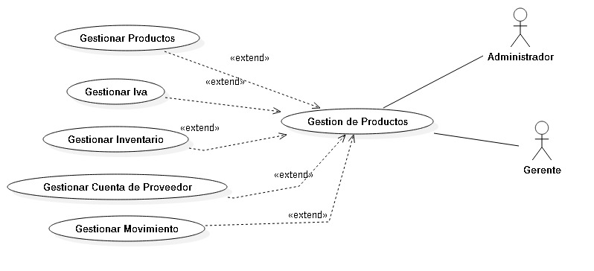

Descripción:

El usuario tiene acceso a la gestión de producto, gestión de iva, gestión de inventario,gestión de la cuenta de proveedores sobre los productos comprados y la gestión demovimientos de los productos de la estación.

Puntos de Extensión:

- Gestión de Productos
- Gestión de Iva
- Gestion Inventario
- Gestión Cuenta de Proveedor
- Gestion de Movimiento

CUA2 – Gestión de Cliente

Actores: Gerente, administradores.

Diagrama de caso de uso relacional:

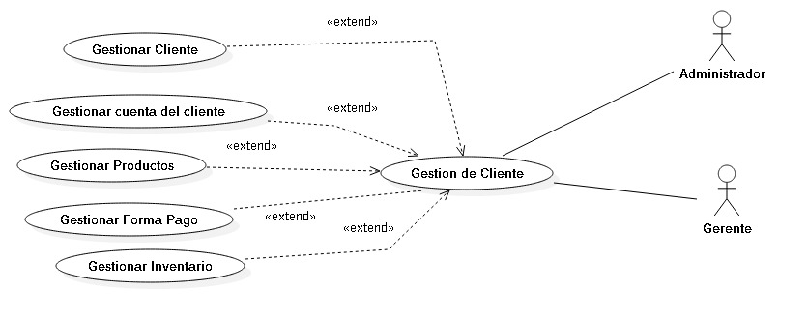

Descripción:

El usuario tiene acceso a la gestión de producto, gestión de inventario,
gestión de la cuenta de cliente sobre los productos vendidos, la gestión de
inventario, gestión de cliente y la gestión de la forma de pago.

Puntos de Extensión:

- Gestión de Cliente
- Gestión de Producto
- Gestion Inventario
- Gestión Cuenta de cliente
- Gestión de Inventario
- Gestión de Forma de Pago

CUA3 – Gestión de Usuarios.

Actores: Gerente.

Diagrama de caso de uso relacional:

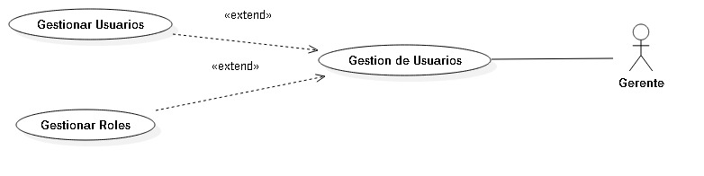

Descripción :

El usuario tiene acceso a las gestiones de usuarios y roles de dichos usuarios.

Punto de extensión:

- Gestión Usuarios.
- Gestión Roles.

CUA4 – Gestión de Servicios

Actores: Gerente, administradores.

Diagrama de caso de uso relacional:

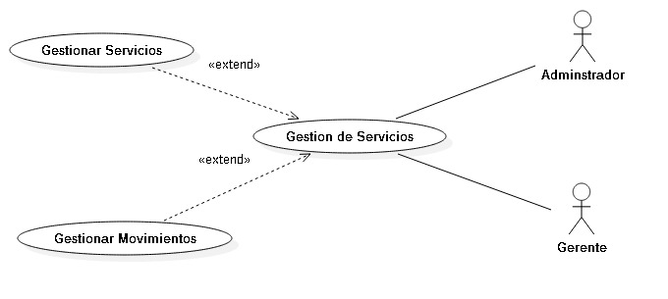

Descripción :

El usuario tiene acceso a las gestiones de servicios y gestion de movimiento.

Punto de extensión:

- Gestión de servicios.
- Gestión de movimiento de servicios.

CUA5 – Gestión de Proveedor

Actores: Gerente, administradores.

Diagrama de caso de uso relacional:

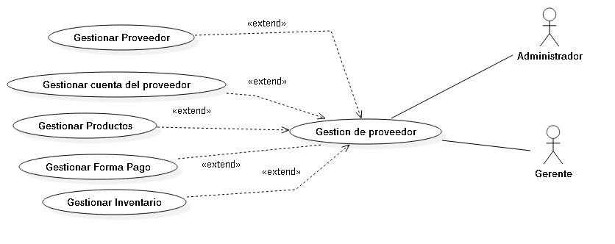

Descripción:

El usuario tiene acceso a la gestión de producto, gestión de inventario,
gestión de la cuenta de proveedor sobre los productos comprados, la gestión de
inventario, gestión de proveedor y la gestión de la forma de pago.

Puntos de Extensión:

- Gestionar proveedor
- Gestión de Producto
- Gestión Cuenta de proveedor
- Gestión de Inventario
- Gestión de Forma de Pago

CUA6 – Gestión de Configuración

Actores: Gerente

Diagrama de caso de uso relacional:

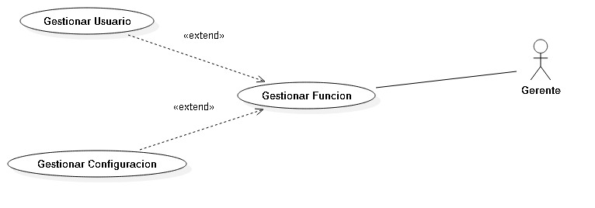

Descripción:

El usuario tiene acceso a la gestión de usuario, gestión de configuración.

Puntos de Extensión:

- Gestionar usuario.
- Gestión de configuración.

CUA7 – Generar Reportes.

Actores: Gerente, Administracion, Playero, Capitán, Shop, lavadero.

Diagrama de caso de uso relacional:

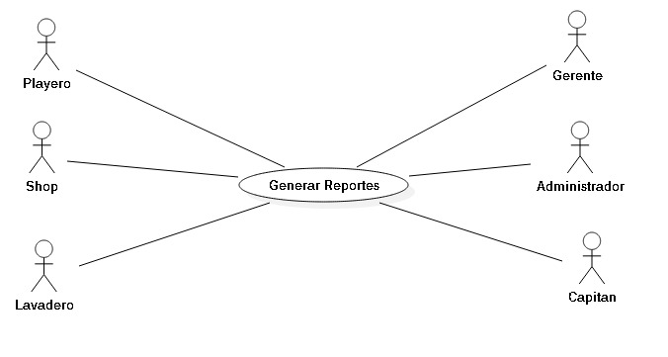

Descripción:

El usuario tiene acceso a generación de reportes ventas, compras, productos,
movimientos, cuentas corrientes, estado de los productos y servicios, inventario,
cierres de turno.

Puntos de extensión:

Ninguno.

9.1.2 Descripción de Caso de Uso General

CU1- Iniciar Sesión.

Descripción:

Nro de Caso de Uso 1:

Actores: Gerente, Administracion, Playero, Capitán, Shop, lavadero.

Diagrama de Caso de Uso Relacionados:

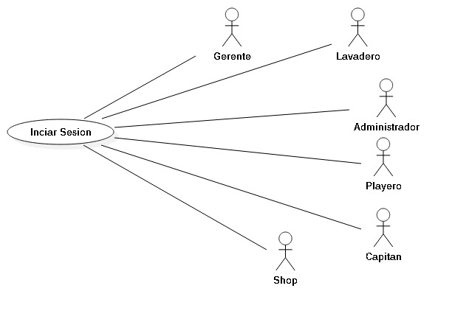

Flujo de Eventos
Flujo Básico

Usuario | Sistema
1. Ingresa al Sistema

 | 2. Despliega en la pantalla las opciones para la introducción de nombre del usuario y la contraseña del usuario.
3. Ingresa el nombre y contraseña del usuario.
4. Elige la opción “Iniciar Sesión”.

 | 5.Realiza la verificación del usuario ingresado, determinando si el mismo se encuentra registrado/existente en la base de datos.
 | 6.Valida la contraseña del usuario, verificando con su nombre de usuario y con su contraseña correspondientemente en la base de datos.
 | 7. Verifica que el usuario se encuentre en estado “Activo”.
 | 8. Obtiene los roles que tiene usuario para usar el sistema correspondiente al usuario ingresado al sistema.
 | 9.Despliega el menú principal del sistema acorde al rol que tiene el usuario.
10.El sistema queda habilitado para operar.

Flujo Alternativos:

A1. Olvido de contraseña.
En el paso nro 3 del flujo básico, si el usuario no recuerda su contraseña,
oprime el botón “Has olvidado tu contraseña?”.

Excepciones

E1. Usuario no Registrado.
En el paso nro 5 del flujo básico, si el sistema verifica que el nombre de usuario
no se encuentra registrado en la base de datos, emite un mensaje de error y
vuelve al paso nro 2.

E2. Contraseña incorrecta.
En el paso nro 6 del flujo básico, si el sistema verifica que la contraseña
ingresada no corresponda al usuario, emita un mensaje de error y vuelva al
paso nro 2.

E3. Completar los campos requeridos.
Si el usuario no ingresa el nombre del usuario o contraseña del usuario, el
sistema emite un mensaje solicitando que se complete los campos requeridos.

E4. Usuario inhabilitado.
En el paso nro 7 del flujo básico, si el sistema verifica que el usuario no se
encuentra “Activo”, emite un mensaje de error y vuelve al paso nro 2 ya no
podrá ingresar más al sistema.

E5. Pérdida de la conexión a la base de datos.
El sistema desplegará un mensaje de error como advertencia de la pérdida de
la conexión a la base de datos.

Precondiciones

El usuario deberá estar registrado en la base de datos.

Poscondiciones

El usuario queda habilitado para realizar las operaciones que son admitidas
de acuerdo a los roles que tiene asignado.

CU2- Recuperar contraseña.

Descripción

Nro de Caso de Uso 2:

Actores: Gerente, Administracion, Playero, Capitán, Shop.

Diagrama de Caso de Uso Relacionados:

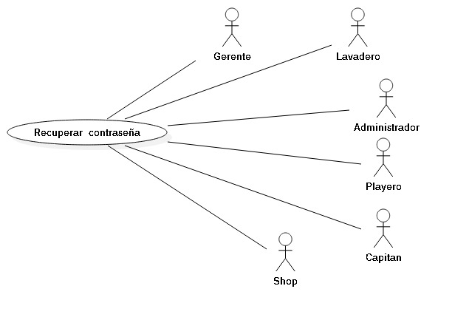

Flujo de eventos

Flujo Básico

Usuario | Sistema
1. Ingresa al sistema

2. Oprime el botón “Has olvidado tu contraseña?”

3. Introduce el nombre del usuario.

 | 4.Realiza la verificación del usuario ingresado, determina si el mismo existe en la base de datos.
 | 5.Valida la contraseña del usuario, verificando que corresponda al usuarioingresado.
 | 6.Verifica que el usuario se encuentre en el estado “Activo”.
 | 7.Envía la contraseña a un correo electrónico.
 | 8.Despliega mensaje informando sobre el envío de la contraseña al correo puesto
9. Oprime el botón “Aceptar”.

Flujo Alternativos:

A1. Olvido de contraseña.
No se presenta ningún flujo alternativo.

Excepciones
E1. Usuario no registrado
En el paso nro 5 del flujo básico, si el sistema verifica que el nombre del usuario
no se encuentra registrado en la base de datos, emite un mensaje de error y
vuelve al paso nro 2.

E2. Completar los campos requeridos
Si el usuario no ingresa el nombre de usuario, el sistema emite un mensaje de
solicitando que se complete los datos requeridos.

E3. Usuario inhabilitado
En el paso nro 7 del flujo básico, si el sistema verifica que el usuario no se
encuentra en el estado “Activo”, emite un mensaje de error y vuelve al paso
nro 2 ya que no podrá ingresar al sistema.

E4. Pérdida de la conexión a la base de datos.
El sistema desplegará un mensaje de error como advertencia de la pérdida de
la conexión a la base de datos.

Precondiciones

El usuario deberá estar registrado en la base de datos.

Poscondiciones

El usuario queda habilitado para realizar las operaciones que son admitidas de
acuerdo a los roles que tiene asignado.

CU3- Gestionar Datos de Productos.

Descripción

Nro de Caso de Uso 3:

Actores: Gerente, Administracion.

Diagrama de Caso de Uso Relacionados:

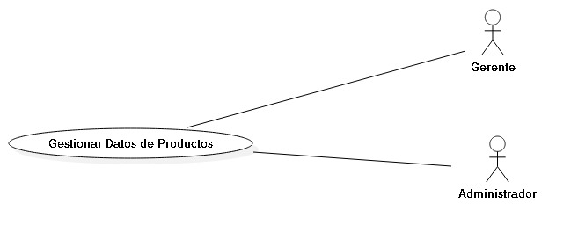

Flujo de eventos

Flujo Básico

- El usuario ingresa en el menú de productos
- El sistema despliega la pantalla de menú de productos
- El sistema muestra en la pantalla el listado de los productos registrados.

Creación

Usuario | Sistema
4. Selecciona la opción “Agregar Producto”
5.Despliega la pantalla el formulario de creación de productos con los siguientes campos que el usuario podrá ingresar:
- Código del producto:Número designado al nuevo producto
- Nombre del producto: Nombre o descripción del nuevo producto.

- Precio unitario: El precio de compra del parte del proveedor.
- Precio venta: El precio de fijado para la venta del producto.
- Existencia: Cantidad que hay del producto nuevo.
- Tipo iva: El iva que tiene el producto.
6.Ingresa los datos obligatorios del producto.Como código del producto, nombre del producto, precio unitario, precio de venta, existencia, tipo de iva
7.Envía la información ingresada oprimiendo el botón “Guardar”
 | 9.Verifica que los campos obligatorios hayan sidos ingresados correctamente.
 | 10.Verifica el código del producto sea único en la base de datos.
 | 11.Realizar la persistencia en la base de datos.
 | 12.Emite un mensaje indicando que la operación se realizó exitosamente
 | 13.Retorna a la pantalla de “Producto”.

Modificación

Usuario | Sistema
4.Selecciona un producto
5.Selecciona la opción “Editar”
6.Despliega el formulario de edición de los productos con los siguientes campos que el usuario podrá editar:
- Nombre del producto: Nombre o descripción del producto.
- Precio unitario: El precio de compra del parte del proveedor.
- Precio venta: El precio de fijado para la venta del producto.
- Existencia: Cantidad que hay del producto nuevo.
- Tipo iva: El iva que tiene el producto.
7.Se edita los campos necesarios.
8.Envía la información con el botón “Guardar”
 | 9.Verifica que los campos obligatorios hayan sidos ingresados correctamente.
 | 10.Realizar la persistencia en la base de datos.
 | 11.Emite un mensaje indicando que la operación se realizó exitosamente
 | 12.Retorna a la pantalla de “Producto”.

Eliminar
Usuario | Sistema
4.Selecciona un producto
5.Selecciona la opción “Borrar”
 | 6.Emite un mensaje de confirmación de eliminación del producto.
7.Confirma que desea eliminar el producto seleccionando oprimiendo el botón “Aceptar”.
 | 8.Realiza la persistencia en la base de datos.
 | 9.Emite un mensaje indicando que la operación se realizó exitosamente
 | 10.Retorna a la pantalla de “Producto”.

Flujo Alternativos.

A1.Cancelar Operación.

Creación
En el paso nro 8 del flujo básico, si el usuario decide cancelar la operación realiza elige a operación realizada elige la opción “Cancelar” y el sistema continúa con el paso nro 13, sin realizar cambios en la base de datos.

Modificación
En el paso nro 8 del flujo básico, si el usuario decide cancelar la modificación realizada elige la opción “Cancelar” y el sistema continúa con el paso nro 12, sin realizar cambios en la base de datos.

Eliminación
En el paso nro 7 del flujo básico, si el usuario decide cancelar la eliminación elgie la opción “Cancelar” y el sistema continúa con el paso nro 10, sin realizar cambios en la base de datos.

A2. Ingreso datos de productos en otro momento.

En el paso nro 13 y 14 en creacion y modificacion del producto respectivamente, si el usuario decide ingresar en otro momento el formulario de producto, elige la opción de “Cancelar” y el sistema regresará a la pantalla de “Producto” sin afectar la persistencia de la creación de los productos en la base de datos.

Excepciones.

E1. Pérdida de la conexión de la base de datos.
El sistema desplegará un mensaje de error como advertencia de la pérdida de conexión a la base de datos.

Creación
E2.Falta de datos obligatorios.
En el paso nro 9 del flujo básico, si el sistema verifica que el usuario no ha ingresado los datos obligatorios del producto, emite un mensaje de error y regresa al paso 5.

E3.Número de producto ya existente.
En el paso nro 9 del flujo básico, si el sistema verifica que el producto no es único en el sistema , emite un mensaje de error y regresa al paso 5.

Modificación
E2.Falta datos obligatorios
En el paso nro 9 del flujo básico, si el sistema verifica que el usuario no ha ingresado los datos obligatorios del producto, emite un mensaje de error y regresa al paso 5.

Precondiciones.

Iniciar sesión en el sistema y tener los permisos para creacion, modificacion y eliminar
los productos.

Poscondiciones.

Las operaciones realizadas serán almacenadas en la base de datos.

CU4- Gestionar Datos de Cliente.

Descripción

Nro de Caso de Uso 4:

Actores: Gerente, Administracion.

Diagrama de Caso de Uso Relacionados:

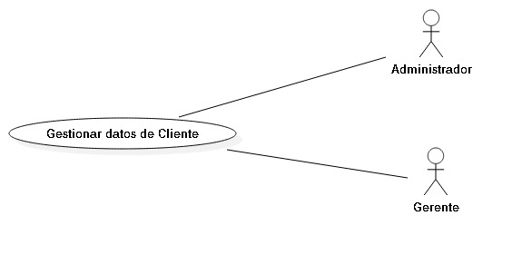

Flujo de eventos

Flujo Básico

- El usuario ingresa en el menú de Cliente
- El sistema despliega la pantalla de menú de cliente
- El sistema muestra en la pantalla el listado de los clientes registrados.

Creación

Usuario | Sistema
4. Selecciona la opción “Agregar Cliente”
5.Despliega la pantalla el formulario de creación de clientes con los siguientes campos que el usuario podrá ingresar:
- Código del clientes:Número designado al nuevo clientes
- Nombre del clientes: Nombre o descripción del nuevo producto.
- Ruc: El número que tiene el cliente para hacer la factura legal
- Teléfono: Teléfono/Celular particular del clientes.
- Domicilio: Domicilio particular del cliente.
- Correo:Correo particular del cliente.
6.Ingresa los datos obligatorios del cliente.Como código del cliente, nombre del cliente, ruc
7.Envía la información ingresada oprimiendo el botón “Guardar”
 | 9.Verifica que los campos obligatorios hayan sidos ingresados correctamente.
 | 10.Verifica el código del cliente sea único en la base de datos.
 | 11.Realizar la persistencia en la base de datos.
 | 12.Emite un mensaje indicando que la operación se realizó exitosamente
 | 13.Retorna a la pantalla de “Cliente”.

Modificación

Usuario | Sistema
4.Selecciona un Cliente
5.Selecciona la opción “Editar”
5.Despliega la pantalla el formulario de creación de clientes con los siguientes campos que el usuario podrá ingresar:
- Código del cliente:Número asignado al cliente.
- Nombre del cliente: Nombre o descripción del cliente.
- Ruc: El número que tiene el cliente para hacer la factura legal
- Teléfono: Teléfono/Celular particular del cliente.
- Domicilio: Domicilio particular del cliente.
- Correo:Correo particular del cliente.
7.Se edita los campos necesarios.
8.Envía la información con el botón “Guardar”
 | 9.Verifica que los campos obligatorios hayan sidos ingresados correctamente.
 | 10.Realizar la persistencia en la base de datos.
 | 11.Emite un mensaje indicando que la operación se realizó exitosamente
 | 12.Retorna a la pantalla de “Cliente”.

Eliminar

Usuario | Sistema
4.Selecciona un cliente
5.Selecciona la opción “Borrar”
 | 6.Emite un mensaje de confirmación de eliminación del cliente.
7.Confirma que desea eliminar el cliente seleccionando oprimiendo el botón “Aceptar”.
 | 8.Realiza la persistencia en la base de datos.
 | 9.Emite un mensaje indicando que la operación se realizó exitosamente
 | 10.Retorna a la pantalla de “Clientes”.

Flujo Alternativos.

A1.Cancelar Operación.

Creación
En el paso nro 8 del flujo básico, si el usuario decide cancelar la operación realiza elige la operación realizada elige la opción “Cancelar” y el sistema continúa con el paso nro 13, sin realizar cambios en la base de datos.

Modificación
En el paso nro 8 del flujo básico, si el usuario decide cancelar la modificación realizada elige la opción “Cancelar” y el sistema continúa con el paso nro 12, sin realizar cambios en la base de datos.

Eliminación
En el paso nro 7 del flujo básico, si el usuario decide cancelar la eliminación elgie la opción “Cancelar” y el sistema continúa con el paso nro 10, sin realizar cambios en la base de datos.

A2. Ingreso datos de productos en otro momento.

En el paso nro 13 y 14 en creacion y modificacion del cliente respectivamente, si el
usuario decide ingresar en otro momento el formulario de cliente, elige la opción de “Cancelar” y el sistema regresará a la pantalla de “Clientes” sin afectar la persistencia de la creación de los clientes en la base de datos.

Excepciones.

E1. Pérdida de la conexión de la base de datos.
El sistema desplegará un mensaje de error como advertencia de la pérdida de conexión a la base de datos.

Creación
E2.Falta de datos obligatorios.
En el paso nro 9 del flujo básico, si el sistema verifica que el usuario no ha ingresado los datos obligatorios del cliente, emite un mensaje de error y regresa al paso 5.

E3.Número de producto ya existente.
En el paso nro 9 del flujo básico, si el sistema verifica que el cliente no es único en
el sistema , emite un mensaje de error y regresa al paso 5.

Modificación
E2.Falta datos obligatorios
En el paso nro 9 del flujo básico, si el sistema verifica que el usuario no ha ingresado los datos obligatorios del cliente, emite un mensaje de error y regresa al paso 5.

Precondiciones.

Iniciar sesión en el sistema y tener los permisos para creacion, modificacion y eliminar
los clientes.

Poscondiciones.

Las operaciones realizadas serán almacenadas en la base de datos.

CU5-Consulta sobre los productos.

Descripción

Nro de Caso de Uso 5:

Actores: Gerente, Administracion.

Diagrama de Caso de Uso Relacionados:

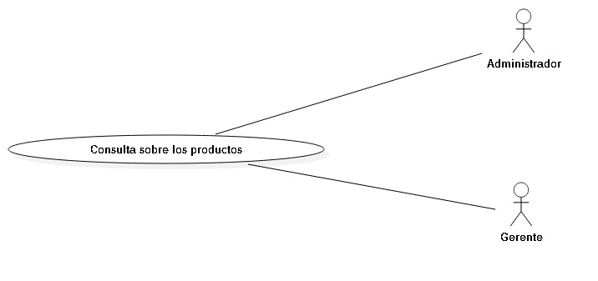

Flujo de eventos
Flujo Básico

Usuario | Sistema
1.Ingresa al menú de producto.
 | 2.Despliega en pantalla el menú de reportes con varias opciones de los diferentes productos de la estación.
3.Selecciona la opción “Consultar Producto”.
4.Despliega en pantalla la ventana de selección de filtro con las siguientes opciones:
- Código de Producto
- Nombre del Producto
- Todos los Productos
5.Selecciona el filtro necesario
 | 6.Despliega en pantalla el reporte del producto de acuerdo al filtro seleccionado.
7.Oprime el botón salir.
 | 8.Retorna al menú.

Flujo Alternativo

A1.Filtro: Todos los Productos.
En el paso número 5 del flujo básico si el usuario selecciona la opción “Todos los Productos” el sistema generará un reporte del detalle de todos los productos registrados en el sistema.

A2.Filtro: Código de Producto
En el paso número 5 del flujo básico, si el usuario selecciona la opción “Por código de Producto” el sistema desplegará una ventana para búsqueda de producto ingresando el código de producto y si existe registro de datos del producto se generará el reporte con los detalles del producto.

A3.Filtro:Nombre del Producto.
En el paso número 5 del flujo básico, si el usuario selecciona la opción “Por Nombre del Producto” el sistema desplegará una ventana para el ingreso del nombre del Producto para generar el reporte. Una vez ingresada el nombre del Producto, el sistema generará el reporte con los detalles del producto.

A4:Exportar en formato de PDF O EXCEL
En el paso número 7 del flujo básico, si el usuario oprime el botón PDF o EXCEL el reporte se importará a un archivo de dicha extensión para guardar en la memoria del computador.

Excepciones

E1.Pérdida de la conexión de la base de datos
El sistema desplegará un mensaje de error como advertencia de la pérdida de conexión de la base de datos.

Precondición

Iniciar la sesión en el sistema y tener los permisos de acceso al menú de producto.

Postcondiciones

Se visualizará el reporte solicitado.

CU7- Gestionar Datos de Proveedor.

Descripción

Nro de Caso de Uso 7:

Actores: Gerente, Administracion.

Diagrama de Caso de Uso Relacionados:

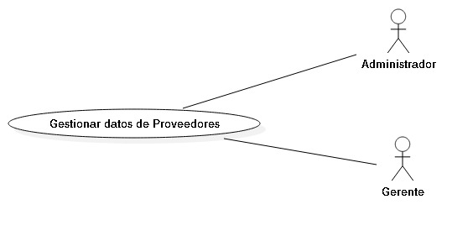

Flujo de eventos
Flujo Básico

- El usuario ingresa en el menú de Proveedores
- El sistema despliega la pantalla de menú de proveedores.
- El sistema muestra en la pantalla el listado de los proveedores registrados.

Creación

Usuario | Sistema
4. Selecciona la opción “Agregar Proveedor.”
5.Despliega la pantalla el formulario de creación de proveedor con los siguientes campos que el usuario podrá ingresar:
- Código del proveedor:Número asignado al proveedor.
- Nombre del proveedor: Nombre o descripción del proveedor.
- Ruc: El número que tiene el proveedor legalmente.
- Teléfono: Teléfono/Celular particular del proveedor.
- Domicilio: Domicilio particular del proveedor.
- Correo:Correo particular del proveedor.
6.Ingresa los datos obligatorios del cliente.Como código del proveedor, nombre del proveedor, ruc
7.Envía la información ingresada oprimiendo el botón “Guardar”
 | 9.Verifica que los campos obligatorios hayan sidos ingresados correctamente.
 | 10.Verifica el código del proveedor sea único en la base de datos.
 | 11.Realizar la persistencia en la base de datos.
 | 12.Emite un mensaje indicando que la operación se realizó exitosamente
 | 13.Retorna a la pantalla de “Proveedor”.

Modificación

Usuario | Sistema
4.Selecciona un Proveedor
5.Selecciona la opción “Editar”
5.Despliega la pantalla el formulario de creación de proveedor con los siguientes campos que el usuario podrá ingresar:
- Código del proveedor:Número designado al proveedor
- Nombre del producto: Nombre o descripción del proveedor.
- Ruc: El número que tiene el proveedor para hacer la factura legal
- Teléfono: Teléfono/Celular particular del proveedor.
- Domicilio: Domicilio particular del proveedor.
- Correo:Correo particular del proveedor.
7.Se edita los campos necesarios.
8.Envía la información con el botón “Guardar”
 | 9.Verifica que los campos obligatorios hayan sidos ingresados correctamente.
 | 10.Realizar la persistencia en la base de datos.
 | 11.Emite un mensaje indicando que la operación se realizó exitosamente
 | 12.Retorna a la pantalla de “proveedor”.

Eliminar

Usuario | Sistema
4.Selecciona un proveedor.
5.Selecciona la opción “Borrar”
 | 6.Emite un mensaje de confirmación de eliminación del proveedor.
7.Confirma que desea eliminar el proveedor seleccionando oprimiendo el botón “Aceptar”.
 | 8.Realiza la persistencia en la base de datos.
 | 9.Emite un mensaje indicando que la operación se realizó exitosamente
 | 10.Retorna a la pantalla de “Proveedor”.

Flujo Alternativos.

A1.Cancelar Operación.

Creación

En el paso nro 8 del flujo básico, si el usuario decide cancelar la operación realiza elige la operación realizada elige la opción “Cancelar” y el sistema continúa con el paso nro 13, sin realizar cambios en la base de datos.

Modificación

En el paso nro 8 del flujo básico, si el usuario decide cancelar la modificación realizada elige la opción “Cancelar” y el sistema continúa con el paso nro 12, sin realizar cambios en la base de datos.

Eliminación

En el paso nro 7 del flujo básico, si el usuario decide cancelar la eliminación elgie la opción “Cancelar” y el sistema continúa con el paso nro 10, sin realizar cambios en la base de datos.

A2. Ingreso datos de productos en otro momento.

En el paso nro 13 y 14 en creacion y modificacion del cliente respectivamente, si el
usuario decide ingresar en otro momento el formulario de proveedor, elige la opción de “Cancelar” y el sistema regresará a la pantalla de “Proveedores” sin afectar la persistencia de la creación de los proveedores en la base de datos.

Excepciones.

E1. Pérdida de la conexión de la base de datos.
El sistema desplegará un mensaje de error como advertencia de la pérdida de
conexión a la base de datos.

Creación
E2.Falta de datos obligatorios.
En el paso nro 9 del flujo básico, si el sistema verifica que el usuario no ha ingresado los datos obligatorios del proveedor, emite un mensaje de error y regresa al paso 5.

E3.Número de producto ya existente.
En el paso nro 9 del flujo básico, si el sistema verifica que el proveedor no es único en el sistema , emite un mensaje de error y regresa al paso 5.

Modificación
E2.Falta datos obligatorios
En el paso nro 9 del flujo básico, si el sistema verifica que el usuario no ha ingresado los datos obligatorios del proveedor, emite un mensaje de error y regresa al paso 5.

Precondiciones.

Iniciar sesión en el sistema y tener los permisos para creacion, modificacion y eliminar
los proveedores.

Poscondiciones.

Las operaciones realizadas serán almacenadas en la base de datos.

CU8-Consulta sobre los proveedores.

Descripción

Nro de Caso de Uso 8:

Actores: Gerente, Administracion.

Diagrama de Caso de Uso Relacionados:

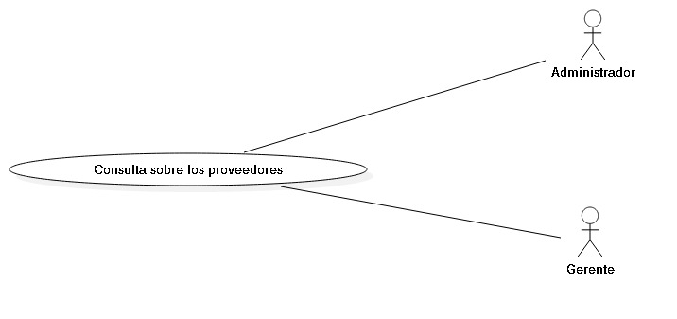

Flujo de eventos
Flujo Básico

Usuario | Sistema
1.Ingresa al menú de proveedor.
 | 2.Despliega en pantalla el menú de reportes con varias opciones de los diferentes proveedores de la estación.
3.Selecciona la opción “Consultar proveedor”.
4.Despliega en pantalla la ventana de selección de filtro con las siguientes opciones:
- Código de Proveedor
- Nombre del Proveedor
- Ruc
- Todos los Proveedores
5.Selecciona el filtro necesario
 | 6.Despliega en pantalla el reporte del proveedor de acuerdo al filtro seleccionado.
7.Oprime el botón salir.
 | 8.Retorna al menú.

Flujo Alternativo

A1.Filtro: Todos los Proveedores.
En el paso número 5 del flujo básico si el usuario selecciona la opción “Todos los Proveedores” el sistema generará un reporte del detalle de todos los proveedores registrados en el sistema.

A2.Filtro: Código del Proveedor.
En el paso número 5 del flujo básico, si el usuario selecciona la opción “Por código de Proveedor” el sistema desplegará una ventana para búsqueda de proveedor ingresando el código del proveedor y si existe registro de datos del proveedor se generará el reporte con los detalles del proveedor.

A3.Filtro:Nombre del Proveedor.
En el paso número 5 del flujo básico, si el usuario selecciona la opción “Por Nombre del Proveedor” el sistema desplegará una ventana para el ingreso del nombre del Proveedor para generar el reporte. Una vez ingresada el nombre del Proveedor, el sistema generará el reporte con los detalles del Proveedor.

A4.Filtro: Ruc.
En el paso número 5 del flujo básico, si el usuario selecciona la opción “Por Ruc” el sistema desplegará una ventana para búsqueda de proveedor ingresando el Ruc del proveedor y si existe registro de datos del proveedor se generará el reporte con los detalles del proveedor.

A5:Exportar en formato de PDF O EXCEL
En el paso número 7 del flujo básico, si el usuario oprime el botón PDF o EXCEL el reporte se importará a un archivo de dicha extensión para guardar en la memoria del computador.

Excepciones

E1.Pérdida de la conexión de la base de datos
El sistema desplegará un mensaje de error como advertencia de la pérdida de conexión de la base de datos.

Precondición

Iniciar la sesión en el sistema y tener los permisos de acceso al menú de proveedor.

Postcondiciones

Se visualizará el reporte solicitado.

CU9- Gestionar Datos de Usuario.

Descripción

Nro de Caso de Uso 9:

Actores: Gerente.

Diagrama de Caso de Uso Relacionados:

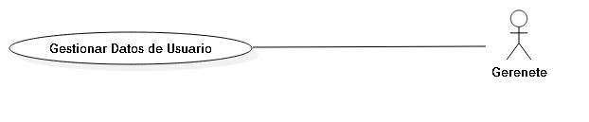

Flujo de eventos
Flujo Básico

- El gerente de la estación ingresa al menú de configuración generales y los roles que tendrán los usuarios.
- El sistema despliega en pantalla el formulario “Usuarios”.
- El sistema despliega dentro del formulario el listado de los usuarios existentes.

Creación

Gerente | Sistema
4.Seleccionar la opción “Agregar nuevo usuario”.
5.Despliega la pantalla de formulario de creación de usuarios con los siguientes campos que el gerente deberá ingresar:
- Nombre del Usuario(username): Nombre de usuario que contribuye a un determinado usuario, el cual es utilizado en el momento de iniciar la sesión en el sistema.
- Contraseña: Palabra clave que solo conoce el usuario deberá conocer, el cual le permita el acceso al sistema.
- Confirmación de contraseña: La misma contraseña utilizada en el campo anterior para poder confirmar.
- Nombre: Nombre del usuario que se registra en el sistema.
- Apellido: Apellido del usuario que se registra en el sistema.
- Correo: Dirección de correo electrónico del usuario.
 | 6.Genera automáticamente el código de identificador del usuario.
 | 7.Determina si el estado inicial del usuario es “Activo”
8.Ingresa los datos obligatorios del usuario como nombre de usuario, contraseña del usuario, confirmación de contraseña, nombre, apellido, correo
9.Envía la información oprimiendo el botón “Guardar”.
 | 10.Verificar que todos los campos obligatorios hayan sido ingresados.
 | 11.Verificar que el nombre del usuario sea único en el sistema.
 | 12.Verifica que la contraseña y la confirmación de la contraseña sean iguales.
 | 13.Realiza la persistencia en la base de datos.
 | 14.Emite un mensaje que la operación se realizó exitosamente.
 | 15.Retorno de pantalla de “Usuarios”

Modificar

Gerente | Sistema
4.Selecciona Usuario.
5.Selecciona la opción “Editar”.
6.Despliega la pantalla el formulario de edición de usuarios con los siguientes campos que podrá editar:
- Contraseña: Palabra clave que solo el usuario deberá conocer,el cual le permite el acceso al sistema.
- Nombre: Nombre del usuario que se registra en el sistema.
- Apellido: Apellido del usuario que se registra en el sistema.
- Email: Dirección de correo del usuario.
- Estado: Activo o Inactivo.
7.Edita los campos necesarios.
8.Envía la información ingresada oprimiendo el botón ”Guardar”
 | 9.Verifica que todos los campos obligatorios hayan sido ingresados.
 | 10.Verifica que la contraseña y la confirmación de la contraseña sean iguales.
 | 11.Realiza la persistencia en la base de datos.
 | 12.Emite un mensaje indicando que la operación se realizó exitosamente.
 | 13.Retorna a la pantalla de “Usuarios”.

Eliminar

Gerente | Sistema
4.Selecciona un usuario.
5.Selecciona la operación “Eliminar”
 | 6.Emite un mensaje para confirmar la eliminación del usuario seleccionado.
7.Confirma que se desea eliminar el usuario seleccionado oprimiendo el botón “Aceptar”.
 | 8.Realiza la persistencia de la base de datos.
 | 9.Emite un mensaje indicando que la operación se realizó exitosamente.
 | 10.Retorna en la pantalla “Usuario”.

Flujo Alternativo.

A1.Cancelar Operación

Creación

En el paso nro 9 del flujo básico, si el gerente decide cancelar la operación realizado elige la opción realizada elige la opción “Cancelar” y el sistema continúa con el paso nro 15, sin realizar cambios en la base de datos.

Modificación

En el paso nro 8 del flujo básico, si el gerente decide cancelar la modificación elige la opción “Cancelar” y el sistema continúa con el paso nro 10, sin realizar cambios en la base de datos.

Eliminación

En el paso nro 7 del flujo básico, si el gerente decide cancelar la eliminación elige
la opción “Cancelar” y el sistema continúa con el paso nro 10, sin realizar cambios
en la base de datos.

Excepciones.

E1. Pérdida de la conexión de la base de datos.
El sistema desplegará un mensaje de error como advertencia de la pérdida de
conexión a la base de datos.

Creación

E2.Falta de datos obligatorios.
En el paso nro 10 del flujo básico, si el sistema verifica que el usuario no ha
ingresado los datos obligatorios del usuario, emite un mensaje de error y regresa
al paso nro 8.

E3.Duplicado de nombre de usuario
En el paso nro 11 del flujo básico, si el sistema verifica que el nombre del usuario
no es único en el sistema, emite un mensaje de error y vuelve al paso nro 8.

E4.Error de confirmación de contraseña.
En el paso nro 12 de flujo básico, si el sistema verifica que la contraseña y la
confirmación no son iguales, emite un mensaje de error y regresa al paso nro 8.

Modificación

E2.Falta datos obligatorios.
En el paso nro 9 del flujo básico, si el sistema verifica que el usuario no ha ingresado los datos obligatorios del usuario, emite un mensaje de error y regresa al paso nro 7.

E3.Error de confirmación de contraseña.
En el paso nro 10 del flujo básico, si el sistema verifica que la contraseña y la
confirmación de contraseña no son iguales, emite un mensaje de error y regresa
al paso nro 7.

Precondiciones.

Iniciar sesión en el sistema y tener rol de gerente.

Postcondiciones.

La operaciones realizadas serán almacenadas en la base de datos.

CU10-Registración de Compras.

Descripción

Nro de Caso de Uso 10:

Actores: Gerente, Administracion.

Diagrama de Caso de Uso Relacionados:

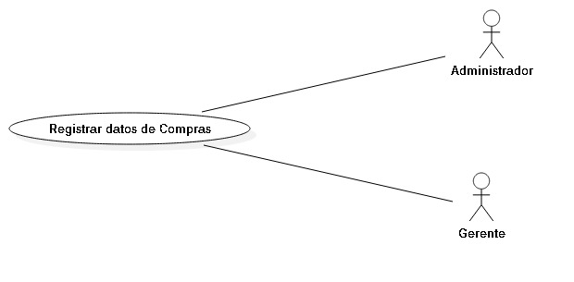

Flujo de eventos
Flujo Básico

- El usuario con los permisos necesario ingresa al menú de compras.
- El sistema despliega en pantalla el formulario “Compras”.
- El sistema despliega dentro del formulario de compras.

Creación

Usuario | Sistema
4.Selecciona la opción “Registrar Factura de Compra”.
5. Despliega en pantalla el formulario de registración de facturas de compra con los siguientes campos que el usuario podrá ingresar:
- Número de Factura:El número que tiene la factura de la compra realizada.
- Id Proveedor: El código que tiene el proveedor para relacionar los datos restantes del proveedor.
- Id Producto:El código que tiene el producto para relacionar los datos restantes del producto.
- Id Sucursal: El código que tiene la sucursal para relacionar los datos restantes de la sucursal.
- Fecha Compra: La fecha en la cual se realizó la factura de la compra al proveedor.
7.Ingresa en los campos obligatorios como Número de Factura, Id Proveedor, Id Producto, Id Sucursal, Fecha Compra.
8.Envía la información ingresada oprimiendo el botón “Guardar”.
 | 9.Verifica que los campos sean ingresados correctamente
 | 10.Realiza la persistencia en la base de datos.
 | 11.Emite un mensaje indicando que la operación se realizó exitosamente.
 | 12.Retorna a la pantalla “Registración de Facturas de Compra”.

Modificar

Usuario | Sistema
4.Seleccionar una factura de compra.
5.Seleccionar la opción “Editar”.
6.Despliega en pantalla el formulario de registración de facturas de compra con los siguientes campos que el usuario podrá ingresar:
- Número de Factura:El número que tiene la factura de la compra realizada.
- Id Proveedor: El código que tiene el proveedor para relacionar los datos restantes del proveedor.
- Id Producto:El código que tiene el producto para relacionar los datos restantes del producto.
- Id Sucursal: El código que tiene la sucursal para relacionar los datos restantes de la sucursal.
- Fecha Compra: La fecha en la cual se realizó la factura de la compra al proveedor.
7.Edita los campos que se encuentran disponibles.
8.Envía la información oprimiendo el botón “Guardar”.
 | 9.Verifica que los campos esté correctamente y completo.
 | 10.Realiza la persistencia en la base de datos.
 | 11.Emite un mensaje indicando que la operación se realizó correctamente.
 | 12.Retorna a la pantalla “Registración de Facturas de Compra”

Eliminar

Usuario | Sistema
4.Seleccionar una factura de compra.
5.Selecciona la opción “Eliminar”
 | 6.Emite un mensaje para confirmar la eliminación de la factura seleccionada.
7.Confirma que desea eliminar la factura seleccionada oprimiendo el botón “Aceptar”.
 | 8.Realiza la persistencia en la base de datos.
 | 9.Emite un mensaje indicando que la operación se realizó exitosamente.
 | 10.Retorna a la pantalla de “Registración de facturas de compra”.

Flujo Alternativos

A1. Cancelación de la operación.

Creación

En el paso número 8 del flujo básico, si el usuario cancela la operación realizada elige la opción “Cancelar” y el sistema continúa al paso número 12, sin realizar cambios en la base de datos.

Modificación

En el paso número 7 del flujo básico, si el usuario decide cancelar la operación de modificación eligiendo el botón “Cancelar”, el sistema continúa al paso número 12 sin realizar cambios en la base de datos.

Eliminación

En el paso número 7 del flujo básico, si el usuario decide cancelar la operación de eliminación oprimiendo el botón “Cancelar”, el sistema continúa al paso número 10 sin realizar cambios en la base de datos.

Excepciones

E1.Pérdida de la conexión a la base de datos.
El sistema desplegará un mensaje de error como advertencia de la pérdida de la conexión de la base de datos.

Creación y Modificación.

E2. Falta campo obligatorio.
En el paso número 9 de flujo básico, si el sistema verifica que el usuario no ha ingresado en los campos, emite un mensaje de error y regresa al paso número 7.

Precondiciones.

Inicia sesión en el sistema y tener permisos para la registración, modificacion, y eliminacion de las facturas de las compras realizadas.

Postcondiciones.

Las operaciones realizadas serán almacenadas en la base de datos.

CU11-Generar Reportes de las facturas de compras.

Descripción

Nro de Caso de Uso 11:

Actores: Gerente, Administracion.

Diagrama de Caso de Uso Relacionados:

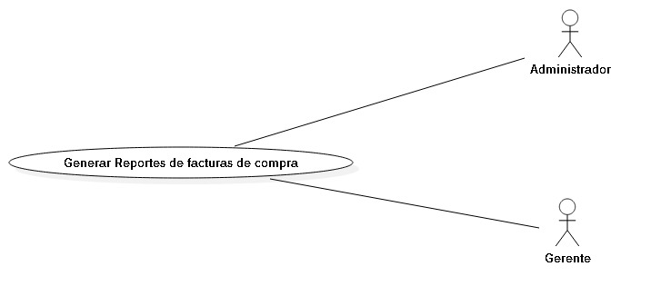

Flujo de eventos
Flujo Básico

Usuario | Sistema
1.Ingresa al menú de reportes.
 | 2.Despliega en pantalla el menú de reportes con varias opciones de las diferentes acciones que cuenta la estación.
3.Selecciona la opción “Facturas Compra”.
4.Despliega en pantalla la ventana de selección de filtro con las siguientes opciones:
- Proveedor
- Fecha
- Sucursal.
- Todas las facturas.
5.Selecciona el filtro necesario
 | 6.Despliega en pantalla el reporte de las facturas de compra de acuerdo al filtro seleccionado.
7.Oprime el botón salir.
 | 8.Retorna al menú.

Flujo Alternativo

A1.Filtro: Todas las facturas.
En el paso número 5 del flujo básico si el usuario selecciona la opción “Todas las facturas” el sistema generará un reporte del detalle de todas las facturas registradas en el sistema.

A2.Filtro: Proveedor
En el paso número 5 del flujo básico, si el usuario selecciona la opción “Por proveedor” el sistema desplegará una ventana para búsqueda de proveedor ingresando el código de proveedor, nombre del proveedor o ruc del proveedor y si existe registro de movimiento del proveedor se generará el reporte con los detalles de la factura.

A3.Filtro:Fecha.
En el paso número 5 del flujo básico, si el usuario selecciona la opción “Por Fecha” el sistema desplegará una ventana para el ingreso de la fecha deseada o rango de fecha para generar el reporte. Una vez ingresada la fecha deseada o rango de fecha el sistema generará el reporte con los detalles de la compra que estén dentro del rango.

A4.Filtro:Sucursal.
En el paso número 5 del flujo básico, si el usuario selecciona la opción “Por sucursal” el sistema desplegará una ventana para la búsqueda por sucursal ingresando el código de la sucursal, el sistema generará el reporte de las compras de la sucursal seleccionada.

A5:Exportar en formato de PDF O EXCEL
En el paso número 7 del flujo básico, si el usuario oprime el botón PDF o EXCEL el reporte se importará a un archivo de dicha extensión para guardar en la memoria del computador.

Excepciones

E1.Pérdida de la conexión de la base de datos
El sistema desplegará un mensaje de error como advertencia de la pérdida de conexión de la base de datos.

Precondición

Iniciar la sesión en el sistema y tener los permisos de acceso al menú de reportes - Compras.

Postcondiciones

Se visualizará el reporte solicitado.

CU12-Consulta sobre las facturas de compras.

Descripción

Nro de Caso de Uso 12:

Actores: Gerente, Administracion.

Diagrama de Caso de Uso Relacionados:

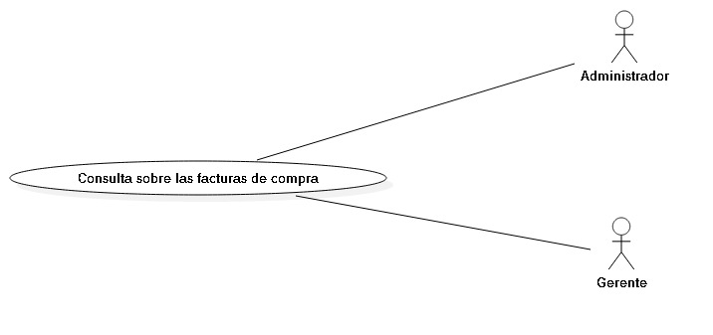

Flujo de eventos
Flujo Básico

Usuario | Sistema
1.Ingresa al menú de compras
 | 2.Despliega el menú de compras mostrando las opciones que cuenta el menú.
3.Busca la factura deseada por el número de factura, código del proveedor o ambos
 | 4.Muestra en pantalla el registro de compra cargado en el sistema
5.Hacé doble click sobre el registro
 | 6.Despliega la ventana sobre el detalle de la compra.
7.Visualiza los todos los detalles sobre la compra.

Flujo Alternativos

A1.Cancelar Operación.
En el paso número 5 del flujo básico, si el usuario decide cancelar la operación elige la opción “Salir” y el sistema continúa al paso número 2.

Excepciones

E1.Pérdida de la conexión de la base de datos.
El sistema desplegará un mensaje de error como advertencia de la pérdida de conexión a la base de datos.

E2.No existe la factura sobre compra
En el paso número 3 del flujo básico, si el sistema no encuentra registro sobre la factura sobre una compra que se quiere consultar emitirá un mensaje de error informando que no existe dicha factura en el sistema.

Precondición

Iniciar la sesión en el sistema y tener los permisos de acceso al menú de compras -consulta de compras.

Postcondiciones

Consultará los datos actuales de la factura que se desea saber.

CU13- Gestionar datos de Servicios.

Descripción

Nro de Caso de Uso 13:

Actores: Gerente, Administrador.

Diagrama de Caso de Uso Relacionados:

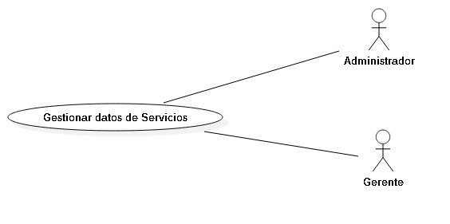

Flujo de eventos
Flujo Básico

- El gerente de la estación ingresa al menú de configuración generales que tendrán los servicios.
- El sistema despliega en pantalla el formulario “Servicios”.
- El sistema despliega dentro del formulario el listado de los Servicios existentes.

Creación

Usuario | Sistema
4.Selecciona la opción “Agregar Nuevo Servicio”.
5. Despliega en pantalla el formulario de creación de servicios con los siguientes campos que el usuario podrá ingresar:
- Nombre del Servicio: Descripción del nuevo servicio.
- Precio del servicio: El costo que tendrá el servicio.
- Tiempo estimado: El tiempo que tarda aproximadamente en realizar un servicio.
- Estado: El estado que se encuentra el servicio.
7.Ingresa en los campos obligatorios como nombre del servicio, precio del servicio, tiempo estimado, estado.
8.Envía la información ingresada oprimiendo el botón “Guardar”.
 | 9.Verifica que los campos sean ingresados correctamente
 | 10.Realiza la persistencia en la base de datos.
 | 11.Emite un mensaje indicando que la operación se realizó exitosamente.
 | 12.Retorna a la pantalla “Servicios”.

Modificar

Usuario | Sistema
4.Seleccionar un servicio.
5.Seleccionar la opción “Editar”.
6.Despliega la pantalla el formulario de edición de los servicios con los siguientes datos que el usuario podrá editar:
- Nombre del Servicio: Descripción del nuevo servicio.
- Precio del servicio: El costo que tendrá el servicio.
- Tiempo estimado: El tiempo que tarda aproximadamente en realizar un servicio.
- Estado: El estado que se encuentra el servicio.
7.Edita los campos que se encuentran disponibles.
8.Envía la información oprimiendo el botón “Guardar”.
 | 9.Verifica que los campos esté correctamente y completo.
 | 10.Realiza la persistencia en la base de datos.
 | 11.Emite un mensaje indicando que la operación se realizó correctamente.
 | 12.Retorna a la pantalla “Servicios”.

Eliminar

Usuario | Sistema
4.Seleccionar el servicio.
5.Selecciona la opción “Eliminar”
 | 6.Emite un mensaje para confirmar la eliminación del servicio.
7.Confirma que desea eliminar el servicio seleccionado oprimiendo el botón “Aceptar”.
 | 8.Realiza la persistencia en la base de datos.
 | 9.Emite un mensaje indicando que la operación se realizó exitosamente.
 | 10.Retorna a la pantalla de “Servicios”.

Flujo Alternativos

A1. Cancelación de la operación.

Creación

En el paso número 8 del flujo básico, si el usuario cancela la operación realizada elige la opción “Cancelar” y el sistema continúa al paso número 12, sin realizar cambios en la base de datos.

Modificación

En el paso número 7 del flujo básico, si el usuario decide cancelar la operación de modificación eligiendo el botón “Cancelar”, el sistema continúa al paso número 12 sin realizar cambios en la base de datos.

Eliminación

En el paso número 7 del flujo básico, si el usuario decide cancelar la operación de eliminación oprimiendo el botón “Cancelar”, el sistema continúa al paso número 10 sin realizar cambios en la base de datos.

Excepciones

E1.Pérdida de la conexión a la base de datos.
El sistema desplegará un mensaje de error como advertencia de la pérdida de la conexión de la base de datos.

Creación y Modificación.

E2. Falta campo obligatorio.
En el paso número 9 de flujo básico, si el sistema verifica que el usuario no ha ingresado en los campos, emite un mensaje de error y regresa al paso número 7.

Precondiciones.

Inicia sesión en el sistema y tener permisos para creacion, modificacion, y eliminacion de servicios.

Postcondiciones.

Las operaciones realizadas serán almacenadas en la base de datos.

CU14- Registro de entrada de automóviles.

Descripción

Nro de Caso de Uso 14:

Actores: Lavadero.

Diagrama de Caso de Uso Relacionados:

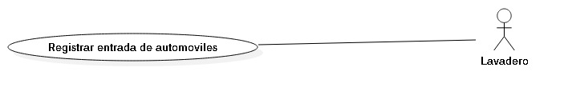

Flujo de eventos
Flujo Básico

1.El usuario ingresa al menú del lavadero con las operaciones que dispone el rol usuario.
2.El sistema despliega en pantalla el menú del lavadero.
3.El sistema muestra el listado de espera registrados.

Creación

Usuario | Sistema
4.Seleccionar la opción “Nueva entrada de auto”.
5.Despliega en el pantalla el formulario de registro de entrada para los automóviles con los siguientes campos que el usuario podrá seleccionar o ingresar:
- Nombre del cliente/Código del Cliente.
- Ruc del cliente.
- Chapa del automóvil
- Servicio a prestar
- Hora de llegada.
- Observación.
 | 6.Generar un código identificador de espera secuencial.
7.Selecciona o completar los campos obligatorios requeridos:
- Nombre del cliente/Código del Cliente: Escribe el nombre del cliente o sino selecciona si se encuentra registrado.
- Ruc de Cliente: El número que tiene asignado un cliente para su facturación.
- Chapa del automóvil: Selecciona o carga la chapa del automóvil.
- Servicio a prestar: Selecciona un servicio dentro de la lista que tiene el lavadero.
- Hora de llegada: Se pone la hora de llegada del cliente.
8.Ingresa el campo no obligatorio Observación.
9.Envía la información ingresada oprimiendo el botón “Guardar”
 | 10.Verifica que todos los campos obligatorios hayan sido ingresados.
 | 11.Realiza persistencia en la base de datos.
 | 12.Emite un mensaje indicando que la operación se realizó exitosamente.
 | 13.Retorna al menú “Nueva entrada de auto”.

Modificación

Usuario | Sistema
4.Selecciona un cliente que se encuentra en espera.
5. Selecciona la opción “Editar”.
6.Despliega en pantalla el formulario de espera del cliente con su automóvil con los siguientes campos para que el usuario pueda seleccionar o ingresar.
- Nombre de cliente/Código del cliente
- Ruc del cliente
- Chapa del automóvil.
- Servicio a prestar.
- Observación
7.Edita los campos necesarios.
8.Envía la modificación realizada oprimiendo el botón “Guardar”.
 | 9.Verídica que todos los campos obligatorios hayan sidos ingresados.
 | 10.Realiza la persistencia en la base de datos.
 | 11.Emite un mensaje indicando que la operación se realizó exitosamente.
 | 12.Retorna al menú “Nueva entrada de auto”

Eliminar

Usuario | Gerente
4.Selecciona un cliente que se encuentra en espera.
5.Selecciona la opción “Editar”.
 | 6.Emite un mensaje de confirmacion de eliminacion sobre la registracion.
7.Confirma que se desea eliminar la registración seleccionada el botón “Eliminar”.
 | 8.Realiza la persistencia en la base de datos.
 | 9.Emite un mensaje indicando que la operación se realizó exitosamente.
 | 10.Retorna al menú “Nueva entrada de auto”.

Flujo Alternativos.

A1.Cancelación de la operación

Creación

En el paso nro 9 del flujo básico, si el usuario decide cancelar la operación realizada elige la opción “Cancelar” y el sistema continúa al paso nro 13, sin realizar cambios en la base de datos.

Modificación

En el paso nro 8 del flujo básico, si el usuario decide cancelar la operación realizada elige la opción “Cancelar” y el sistema continúa al paso nro 12, sin realizar cambios en la base de datos

Eliminación

En el paso nro 7 del flujo básico, si el usuario decide cancelar la eliminación elige la opción “Cancelar” y el sistema continúa con el paso nro 10, sin realizar cambios en la base de datos.

Excepciones.

E1.Pérdida de la conexión a la base de datos.
El sistema desplegará un mensaje de error como advertencia con la pérdida de conexión con la base de datos.

Creación y Modificación
E2.Falta de datos
En el paso 10 (Creación) y 9 (Modificación) del flujo básico, si el sistema verifica que el usuario no ha ingresado los datos obligatorios de espera, emite un mensaje de error y regresa al paso nro 6.

Precondiciones.

Iniciar sesion en el sistema y tener permiso para creacion, modificacion y eliminacion de espera de automoviles.

Postcondiciones.

La operación realizadas serán almacenadas en la base de datos.

CU15- Registro de facturación de servicios.

Descripción

Nro de Caso de Uso 15:

Actores: Lavadero, Gerente, Administrador.

Diagrama de Caso de Uso Relacionados:

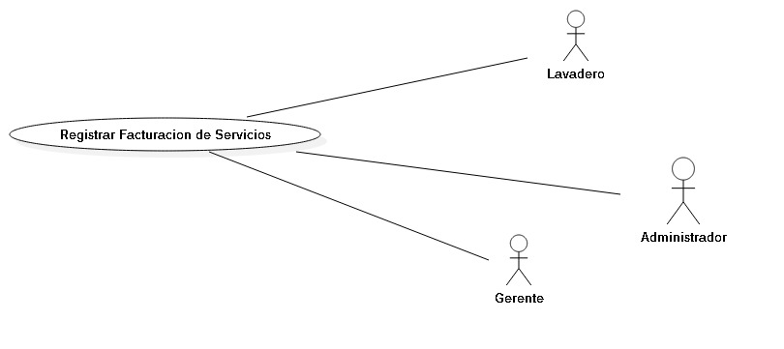

Flujo de eventos
Flujo Básico

1.El usuario ingresa al menú del lavadero.
2.El sistema ingresa la opción de facturación del lavadero.
3.El sistema muestra las opciones de la facturación del lavadero .

Registración de Factura

Usuario | Sistema
4. Seleccionar la opción “Registración de facturas de lavadero”.
5.Despliega en el pantalla el formulario de registración de facturas del lavadero con los siguientes campos que el usuario podrá seleccionar o ingresar:
- Nro Factura: El número que se utilizara para realizar la factura.
- IdTipoFactura: El tipo de factura que se realizará para el cliente.
- IdFromaPago: La forma en la cual el cliente pagará el servicio.
- IdCliente/Nombre del cliente/Ruc del cliente: La información completa o necesaria para realizar la facturación al cliente deseado.
- IdServicio/Nombre Servicio: la información necesario o completa sobre el servicio que se presto que se utilizara para la facturación.
- Monto: El monto total que se pondrá en la factura por los servicios prestados.
- Fecha Facturación: La fecha en la cual se emitió la factura.
6. Completar los campos obligatorios requeridos:
- Nro Factura
- IdTipoFactura
- IdFromaPago
- IdCliente/Nombre del cliente/Ruc del cliente
- IdServicio/Nombre Servicio
- Monto
- Fecha Facturación
7.Registra la factura con la información ingresada oprimiendo el botón “Registración de Factura”
 | 8.Verifica que todos los campos obligatorios hayan sido ingresados.
 | 9.Realiza la persistencia en la base de datos.
 | 10.Emite un mensaje indicando que la registración de la factura se realizó exitosamente.
 | 11.Retorna al menú “Registración de Factura”

Eliminación de Factura

Usuario | Gerente
4.Selecciona una factura registrada en el sistema.
5.Selecciona la opción “Eliminar Factura cargada”.
 | 6.Emite un mensaje de confirmacion de eliminacion sobre la registración de la factura.
7.Confirma que se desea eliminar la registración de la factura seleccionada en el botón “Eliminar Factura”.
 | 8.Realiza la persistencia en la base de datos.
 | 9.Emite un mensaje indicando que la operación se realizó exitosamente.
 | 10.Retorna al menú “Registración de Factura”.

Flujo Alternativos.
A1.Cancelación de la operación

Creación

En el paso nro 7 del flujo básico, si el usuario decide cancelar la operación realizada elige la opción “Cancelar” y el sistema continúa al paso nro 11, sin realizar cambios en la base de datos.

Eliminación

En el paso nro 7 del flujo básico, si el usuario decide cancelar la eliminación elige la opción “Cancelar” y el sistema continúa con el paso nro 10, sin realizar cambios en la base de datos.

Excepciones.

E1.Pérdida de la conexión a la base de datos.
El sistema desplegará un mensaje de error como advertencia con la pérdida de conexión con la base de datos.

Creación y Modificación

E2.Falta de datos
En el paso 8 (Creación) y 9 (Modificación) del flujo básico, si el sistema verifica que el usuario no ha ingresado los datos obligatorios de espera, emite un mensaje de error y regresa al paso de cargar los datos.

Precondiciones.

Iniciar sesión en el sistema y tener permiso para registración y eliminación de la facturación del lavadero.

Postcondiciones.

La operación realizadas serán almacenadas en la base de datos.

CU16-Consulta sobre las facturas del lavadero.

Descripción

Nro de Caso de Uso 16:

Actores: Gerente, Administracion.

Diagrama de Caso de Uso Relacionados:

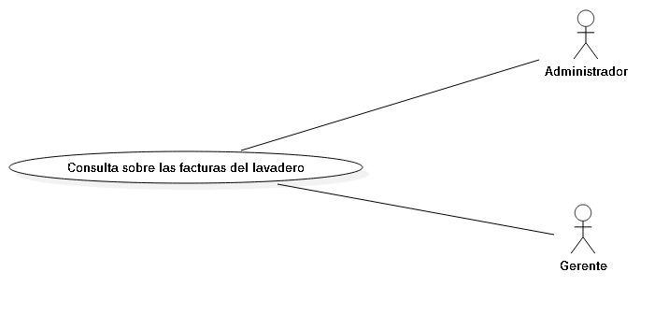

Flujo de eventos
Flujo Básico

Usuario | Sistema
1.Ingresa al menú de lavadero
 | 2.Despliega el menú de compras mostrando las opciones que cuenta el menú.
3.Busca la factura deseada por el número de factura, código del cliente, Ruc, Fecha de Facturación.
 | 4.Muestra en pantalla el registro de factura del lavadero cargado en el sistema
5.Hacé doble click sobre el registro
 | 6.Despliega la ventana sobre el detalle de la factura.
7.Visualiza los todos los detalles sobre la factura del lavadero.

Flujo Alternativos

A1.Cancelar Operación.
En el paso número 5 del flujo básico, si el usuario decide cancelar la operación elige la opción “Salir” y el sistema continúa al paso número 2.

Excepciones

E1.Pérdida de la conexión de la base de datos.
El sistema desplegará un mensaje de error como advertencia de la pérdida de conexión a la base de datos.

E2.No existe la factura sobre la transaccion con el lavadero
En el paso número 3 del flujo básico, si el sistema no encuentra registro sobre la factura sobre el movimiento en el lavadero que se quiere consultar emitirá un mensaje de error informando que no existe dicha factura en el sistema.

Precondición

Iniciar la sesión en el sistema y tener los permisos de acceso al menú de lavadero
-consulta de facturas del lavadero.

Postcondiciones

Consultará los datos actuales de la factura que se desea saber.

CU17-Consulta sobre las facturas realizadas en el lavadero.

Descripción

Nro de Caso de Uso 17:

Actores: Gerente, Administracion.

Diagrama de Caso de Uso Relacionados:

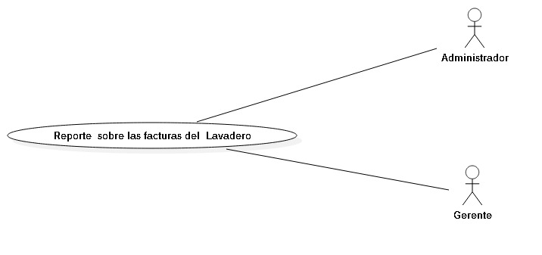

Flujo de eventos
Flujo Básico

Usuario | Sistema
1.Ingresa al menú de lavadero.
 | 2.Despliega en pantalla el menú de reportes con varias opciones de sobre el lavadero.
3.Selecciona la opción “Consultar servicio/lavadero”.
4.Despliega en pantalla la ventana de selección de filtro con las siguientes opciones:
- Número de Factura
- IdCliente/Nombre del Cliente
- Ruc del cliente
- Fecha de Facturación
- Todas las Facturas
5.Selecciona el filtro necesario
 | 6.Despliega en pantalla el reporte de las facturas de acuerdo al filtro seleccionado.
7.Oprime el botón salir.
 | 8.Retorna al menú.

Flujo Alternativo

A1.Filtro: Todos las facturas.
En el paso número 5 del flujo básico si el usuario selecciona la opción “Todos las Facturas” el sistema generará un reporte del detalle de todos las facturas del lavadero registrados en el sistema.

A2.Filtro: Número de Factura.
En el paso número 5 del flujo básico, si el usuario selecciona la opción “Por Número de Factura” el sistema desplegará una ventana para búsqueda de la factura del lavadero ingresando el número de factura y si existe registro de datos del producto se generará el reporte con los detalles sobre la factura.

A3.Filtro: IdCliente/Nombre del Cliente.
En el paso número 5 del flujo básico, si el usuario selecciona la opción “Por IdCliente/Nombre del Cliente” el sistema desplegará una ventana para el ingreso del IdCliente/Nombre del Cliente para generar el reporte. Una vez ingresada el IdCliente/Nombre del Cliente, el sistema generará el reporte con los detalles de la factura.

A4.Filtro: Ruc del Cliente.
En el paso número 5 del flujo básico, si el usuario selecciona la opción “Por Ruc del Cliente” el sistema desplegará una ventana para el ingreso del Ruc del Cliente para generar el reporte. Una vez ingresada el Ruc del Cliente, el sistema generará el reporte con los detalles de la factura.

A5.Filtro: Fecha de Facturación.
En el paso número 5 del flujo básico, si el usuario selecciona la opción “Por Fecha de Facturación” el sistema desplegará una ventana para el ingreso de la Fecha de Facturación para generar el reporte. Una vez ingresada la Fecha de Facturación, el sistema generará el reporte con los detalles de la factura.

A6:Exportar en formato de PDF O EXCEL
En el paso número 7 del flujo básico, si el usuario oprime el botón PDF o EXCEL el reporte se importará a un archivo de dicha extensión para guardar en la memoria del computador.

Excepciones

E1.Pérdida de la conexión de la base de datos
El sistema desplegará un mensaje de error como advertencia de la pérdida de conexión de la base de datos.

Precondición

Iniciar la sesión en el sistema y tener los permisos de acceso al menú del lavadero.

Postcondiciones

Se visualizará el reporte solicitado.

CU18- Registro de facturación del Shop.

Descripción

Nro de Caso de Uso 18:

Actores: Shop, Gerente, Administrador.

Diagrama de Caso de Uso Relacionados:

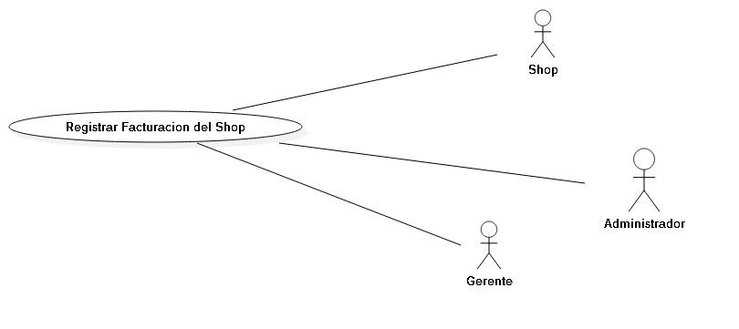

Flujo de eventos
Flujo Básico

1.El usuario ingresa al menú del shop.
2.El sistema ingresa la opción de facturación del shop.
3.El sistema muestra las opciones de la facturación del shop.

Registración de Factura

Usuario | Sistema
4. Seleccionar la opción “Registración de Factura”.
5.Despliega en el pantalla el formulario de registración de facturas del shop con los siguientes campos que el usuario podrá seleccionar o ingresar:
- Nro Factura: El número que se utilizara para realizar la factura.
- IdTipoFactura: El tipo de factura que se realizará para el cliente.
- IdFromaPago: La forma en la cual el cliente pagará el servicio.
- IdCliente/Nombre del cliente/Ruc del cliente: La información completa o necesaria para realizar la facturación al cliente deseado.
- IdProducto/Nombre del Producto: la información necesario o completa sobre el producto que se presto que se utilizara para la facturación.
- Monto: El monto total que se pondrá en la factura por el o los productos vendidos.
- Fecha Facturación: La fecha en la cual se emitió la factura.
6. Completar los campos obligatorios requeridos:
- Nro Factura
- IdTipoFactura
- IdFromaPago
- IdCliente/Nombre del cliente/Ruc del cliente
- IdProducto/Nombre del Producto
- Monto
- Fecha Facturación
7.Registra la factura con la información ingresada oprimiendo el botón “Registración de Factura”
 | 8.Verifica que todos los campos obligatorios hayan sido ingresados.
 | 9.Realiza la persistencia en la base de datos.
 | 10.Emite un mensaje indicando que la registración de la factura se realizó exitosamente.
 | 11.Retorna al menú “Registración de Factura”

Eliminación de Factura

Usuario | Gerente
4.Selecciona una factura registrada en el sistema.
5.Selecciona la opción “Eliminar Factura cargada”.
 | 6.Emite un mensaje de confirmacion de eliminacion sobre la registración de la factura.
7.Confirma que se desea eliminar la registración de la factura seleccionada en el botón “Eliminar Factura”.
 | 8.Realiza la persistencia en la base de datos.
 | 9.Emite un mensaje indicando que la operación se realizó exitosamente.
 | 10.Retorna al menú “Registración de Factura”.

Flujo Alternativos.

A1.Cancelación de la operación

Creación

En el paso nro 7 del flujo básico, si el usuario decide cancelar la operación realizada elige la opción “Cancelar” y el sistema continúa al paso nro 11, sin realizar cambios en la base de datos.

Eliminación

En el paso nro 7 del flujo básico, si el usuario decide cancelar la eliminación elige la opción “Cancelar” y el sistema continúa con el paso nro 10, sin realizar cambios en la base de datos.

Excepciones.

E1.Pérdida de la conexión a la base de datos.
El sistema desplegará un mensaje de error como advertencia con la pérdida de conexión con la base de datos.

Creación y Modificación

E2.Falta de datos
En el paso 8 (Creación) y 9 (Modificación) del flujo básico, si el sistema verifica que el usuario no ha ingresado los datos obligatorios de espera, emite un mensaje de error y regresa al paso de cargar los datos.

Precondiciones.

Iniciar sesión en el sistema y tener permiso para registración y eliminación de la facturación del shop.

Postcondiciones.

La operación realizadas serán almacenadas en la base de datos.

CU19-Consulta sobre las facturas del shop.

Descripción

Nro de Caso de Uso 19:

Actores: Gerente, Administracion.

Diagrama de Caso de Uso Relacionados:

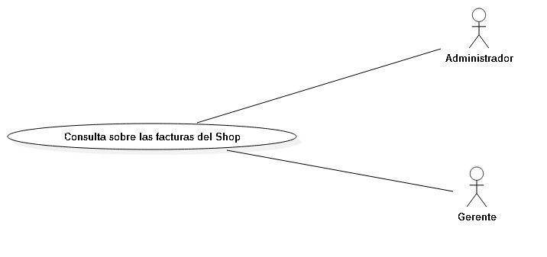

Flujo de eventos
Flujo Básico

Usuario | Sistema
1.Ingresa al menú de shop
 | 2.Despliega el menú del shop mostrando las opciones que cuenta el menú.
3.Busca la factura deseada por el número de factura, Idcliente, Ruc del cliente, Nombre del cliente, IdProducto, Nombre del producto, Fecha de Facturación.
 | 4.Muestra en pantalla el registro de factura del shop cargado en el sistema
5.Hacé doble click sobre el registro
 | 6.Despliega la ventana sobre el detalle de la factura.
7.Visualiza los todos los detalles sobre la factura del shop.

Flujo Alternativos

A1.Cancelar Operación.
En el paso número 5 del flujo básico, si el usuario decide cancelar la operación elige la opción “Salir” y el sistema continúa al paso número 2.

Excepciones

E1.Pérdida de la conexión de la base de datos.
El sistema desplegará un mensaje de error como advertencia de la pérdida de conexión a la base de datos.

E2.No existe la factura en el shop.
En el paso número 3 del flujo básico, si el sistema no encuentra registro sobre la factura sobre el movimiento en el shop que se quiere consultar emitirá un mensaje de error informando que no existe dicha factura en el sistema.

Precondición

Iniciar la sesión en el sistema y tener los permisos de acceso al menú de shop
-consulta de facturas del shop.

Postcondiciones

Consultará los datos actuales de la factura que se desea saber.

CU20-Reporte sobre las facturas realizadas en el shop.

Descripción

Nro de Caso de Uso 20:

Actores: Gerente, Administracion.

Diagrama de Caso de Uso Relacionados:

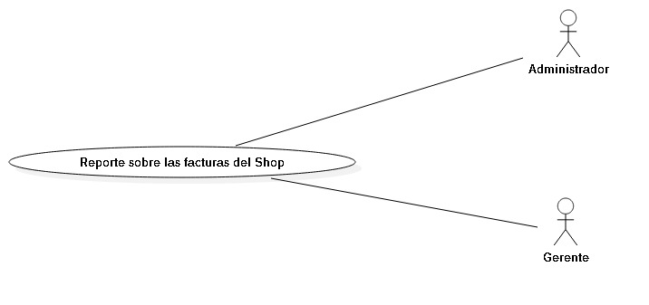

Flujo de eventos
Flujo Básico

Usuario | Sistema
1.Ingresa al menú de shop.
 | 2.Despliega en pantalla el menú de reportes con varias opciones de sobre el shop.
3.Selecciona la opción “Consultar shop”.
4.Despliega en pantalla la ventana de selección de filtro con las siguientes opciones:
- Número de Factura
- IdCliente/Nombre del Cliente
- Ruc del cliente
- Fecha de Facturación
- Todas las Facturas
5.Selecciona el filtro necesario
 | 6.Despliega en pantalla el reporte de las facturas de acuerdo al filtro seleccionado.
7.Oprime el botón salir.
 | 8.Retorna al menú.

Flujo Alternativo

A1.Filtro: Todos las facturas.
En el paso número 5 del flujo básico si el usuario selecciona la opción “Todos las Facturas” el sistema generará un reporte del detalle de todos las facturas del shop registrados en el sistema.

A2.Filtro: Número de Factura.
En el paso número 5 del flujo básico, si el usuario selecciona la opción “Por Número de Factura” el sistema desplegará una ventana para búsqueda de la factura del shop ingresando el número de factura y si existe registro de datos del producto se generará el reporte con los detalles sobre la factura.

A3.Filtro: IdCliente/Nombre del Cliente.
En el paso número 5 del flujo básico, si el usuario selecciona la opción “Por IdCliente/Nombre del Cliente” el sistema desplegará una ventana para el ingreso del IdCliente/Nombre del Cliente para generar el reporte. Una vez ingresada el IdCliente/Nombre del Cliente, el sistema generará el reporte con los detalles de la factura.

A4.Filtro: Ruc del Cliente.
En el paso número 5 del flujo básico, si el usuario selecciona la opción “Por Ruc del Cliente” el sistema desplegará una ventana para el ingreso del Ruc del Cliente para generar el reporte. Una vez ingresada el Ruc del Cliente, el sistema generará el reporte con los detalles de la factura.

A5.Filtro: Fecha de Facturación.
En el paso número 5 del flujo básico, si el usuario selecciona la opción “Por Fecha de Facturación” el sistema desplegará una ventana para el ingreso de la Fecha de Facturación para generar el reporte. Una vez ingresada la Fecha de Facturación, el sistema generará el reporte con los detalles de la factura.

A6:Exportar en formato de PDF O EXCEL
En el paso número 7 del flujo básico, si el usuario oprime el botón PDF o EXCEL el reporte se importará a un archivo de dicha extensión para guardar en la memoria del computador.

Excepciones

E1.Pérdida de la conexión de la base de datos
El sistema desplegará un mensaje de error como advertencia de la pérdida de conexión de la base de datos.

Precondición

Iniciar la sesión en el sistema y tener los permisos de acceso al menú del shop.

Postcondiciones

Se visualizará el reporte solicitado.

CU21- Registro de facturación del Shop.

Descripción

Nro de Caso de Uso 21:

Actores: Playero, Capitan, Gerente, Administrador.

Diagrama de Caso de Uso Relacionados:

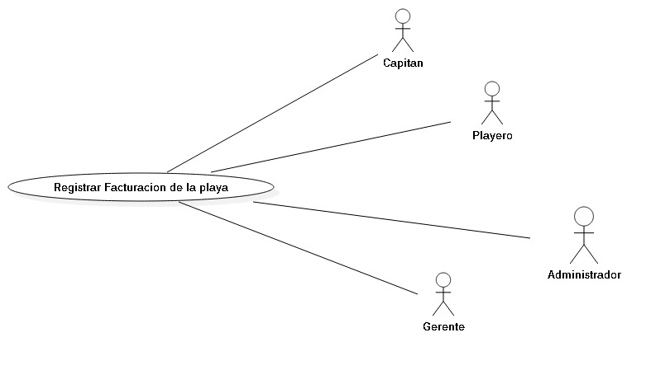

Flujo de eventos
Flujo Básico

1.El usuario ingresa al menú de la playa.
2.El sistema ingresa la opción de facturación de la playa.
3.El sistema muestra las opciones de la facturación de la playa.

Registración de Factura

Usuario | Sistema
4. Seleccionar la opción “Registración de Factura”.
5.Despliega en el pantalla el formulario de registración de facturas de la playa con los siguientes campos que el usuario podrá seleccionar o ingresar:
- Nro Factura: El número que se utilizara para realizar la factura.
- IdTipoFactura: El tipo de factura que se realizará para el cliente.
- IdFromaPago: La forma en la cual el cliente pagará el servicio.
- IdCliente/Nombre del cliente/Ruc del cliente: La información completa o necesaria para realizar la facturación al cliente deseado.
- IdProducto/Nombre del Producto: la información necesario o completa sobre el producto que se presto que se utilizara para la facturación.
- Cantidad/Litros vendidos: La cantidad de productos o cantidad de litros de combustibles vendidos.
- Monto: El monto total que se pondrá en la factura por el o los productos vendidos.
- Fecha Facturación: La fecha en la cual se emitió la factura.
6. Completar los campos obligatorios requeridos:
- Nro Factura
- IdTipoFactura
- IdFromaPago
- IdCliente/Nombre del cliente/Ruc del cliente
- IdProducto/Nombre del Producto
- Cantidad/Litros vendidos
- Monto
- Fecha Facturación
7.Registra la factura con la información ingresada oprimiendo el botón “Registración de Factura”
 | 8.Verifica que todos los campos obligatorios hayan sido ingresados.
 | 9.Realiza la persistencia en la base de datos.
 | 10.Emite un mensaje indicando que la registración de la factura se realizó exitosamente.
 | 11.Retorna al menú “Registración de Factura”

Eliminación de Factura

Usuario | Gerente
4.Selecciona una factura registrada en el sistema.
5.Selecciona la opción “Eliminar Factura cargada”.
 | 6.Emite un mensaje de confirmacion de eliminacion sobre la registración de la factura.
7.Confirma que se desea eliminar la registración de la factura seleccionada en el botón “Eliminar Factura”.
 | 8.Realiza la persistencia en la base de datos.
 | 9.Emite un mensaje indicando que la operación se realizó exitosamente.
 | 10.Retorna al menú “Registración de Factura”.

Flujo Alternativos.

A1.Cancelación de la operación

Creación

En el paso nro 7 del flujo básico, si el usuario decide cancelar la operación realizada elige la opción “Cancelar” y el sistema continúa al paso nro 11, sin realizar cambios en la base de datos.

Eliminación

En el paso nro 7 del flujo básico, si el usuario decide cancelar la eliminación elige la opción “Cancelar” y el sistema continúa con el paso nro 10, sin realizar cambios en la base de datos.

Excepciones.

E1.Pérdida de la conexión a la base de datos.
El sistema desplegará un mensaje de error como advertencia con la pérdida de conexión con la base de datos.

Creación
E2.Falta de datos
En el paso 8 (Creación) del flujo básico, si el sistema verifica que el usuario no ha ingresado los datos obligatorios de espera, emite un mensaje de error y regresa al paso de cargar los datos.

Precondiciones.

Iniciar sesión en el sistema y tener permiso para registración y eliminación de la facturación de la playa.

Postcondiciones.

La operación realizadas serán almacenadas en la base de datos.

CU22-Consulta sobre las facturas del shop.

Descripción

Nro de Caso de Uso 22:

Actores: Gerente, Administracion.

Diagrama de Caso de Uso Relacionados:

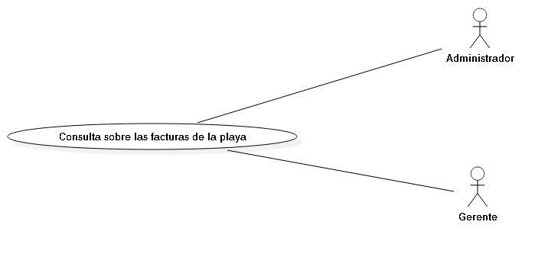

Flujo de eventos
Flujo Básico

Usuario | Sistema
1.Ingresa al menú de la playa
 | 2.Despliega el menú de la playa mostrando las opciones que cuenta el menú.
3.Busca la factura deseada por el número de factura, Idcliente, Ruc del cliente, Nombre del cliente, IdProducto, Nombre del producto, Fecha de Facturación.
 | 4.Muestra en pantalla el registro de factura de la playa cargado en el sistema
5.Hacé doble click sobre el registro
 | 6.Despliega la ventana sobre el detalle de la factura.
7.Visualiza los todos los detalles sobre la factura de la playa.

Flujo Alternativos

A1.Cancelar Operación.
En el paso número 5 del flujo básico, si el usuario decide cancelar la operación elige la opción “Salir” y el sistema continúa al paso número 2.

Excepciones

E1.Pérdida de la conexión de la base de datos.
El sistema desplegará un mensaje de error como advertencia de la pérdida de conexión a la base de datos.

E2.No existe la factura en el shop.
En el paso número 3 del flujo básico, si el sistema no encuentra registro sobre la factura sobre el movimiento en la playa que se quiere consultar emitirá un mensaje de error informando que no existe dicha factura en el sistema.

Precondición

Iniciar la sesión en el sistema y tener los permisos de acceso al menú de la playa
-consulta de facturas de la playa.

Postcondiciones

Consultará los datos actuales de la factura que se desea saber.

CU23-Reporte sobre las facturas realizadas en el shop.

Descripción

Nro de Caso de Uso 23:

Actores: Gerente, Administracion.

Diagrama de Caso de Uso Relacionados:

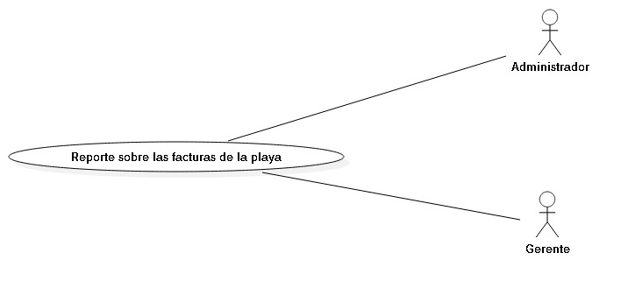

Flujo de eventos
Flujo Básico

Usuario | Sistema
1.Ingresa al menú de la playa.
 | 2.Despliega en pantalla el menú de reportes con varias opciones de sobre de la playa.
3.Selecciona la opción “Consultar playa”.
4.Despliega en pantalla la ventana de selección de filtro con las siguientes opciones:
- Número de Factura
- IdCliente/Nombre del Cliente
- Ruc del cliente
- Fecha de Facturación
- Todas las Facturas
5.Selecciona el filtro necesario
 | 6.Despliega en pantalla el reporte de las facturas de acuerdo al filtro seleccionado.
7.Oprime el botón salir.
 | 8.Retorna al menú.

Flujo Alternativo

A1.Filtro: Todos las facturas.
En el paso número 5 del flujo básico si el usuario selecciona la opción “Todos las Facturas” el sistema generará un reporte del detalle de todos las facturas de la playa registrados en el sistema.

A2.Filtro: Número de Factura.
En el paso número 5 del flujo básico, si el usuario selecciona la opción “Por Número de Factura” el sistema desplegará una ventana para búsqueda de la factura de la playa ingresando el número de factura y si existe registro de datos del producto se generará el reporte con los detalles sobre la factura.

A3.Filtro: IdCliente/Nombre del Cliente.
En el paso número 5 del flujo básico, si el usuario selecciona la opción “Por IdCliente/Nombre del Cliente” el sistema desplegará una ventana para el ingreso del IdCliente/Nombre del Cliente para generar el reporte. Una vez ingresada el IdCliente/Nombre del Cliente, el sistema generará el reporte con los detalles de la factura.

A4.Filtro: Ruc del Cliente.
En el paso número 5 del flujo básico, si el usuario selecciona la opción “Por Ruc del Cliente” el sistema desplegará una ventana para el ingreso del Ruc del Cliente para generar el reporte. Una vez ingresada el Ruc del Cliente, el sistema generará el reporte con los detalles de la factura.

A5.Filtro: Fecha de Facturación.
En el paso número 5 del flujo básico, si el usuario selecciona la opción “Por Fecha de Facturación” el sistema desplegará una ventana para el ingreso de la Fecha de Facturación para generar el reporte. Una vez ingresada la Fecha de Facturación, el sistema generará el reporte con los detalles de la factura.

A6:Exportar en formato de PDF O EXCEL
En el paso número 7 del flujo básico, si el usuario oprime el botón PDF o EXCEL el reporte se importará a un archivo de dicha extensión para guardar en la memoria del computador.

Excepciones

E1.Pérdida de la conexión de la base de datos
El sistema desplegará un mensaje de error como advertencia de la pérdida de conexión de la base de datos.

Precondición

Iniciar la sesión en el sistema y tener los permisos de acceso al menú de la playa.

Postcondiciones

Se visualizará el reporte solicitado.

CU24-Consulta sobre la cuenta corriente de los clientes.

Descripción

Nro de Caso de Uso 24:

Actores: Gerente, Administracion.

Diagrama de Caso de Uso Relacionados:

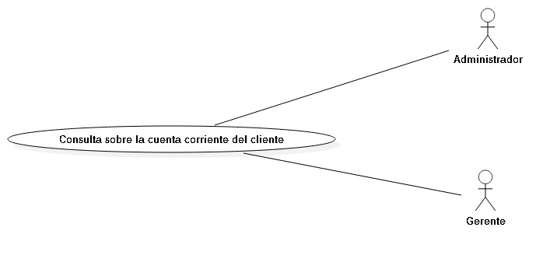

Flujo de eventos
Flujo Básico

Usuario | Sistema
1.Ingresa al menú de cuenta corriente
 | 2.Despliega el menú de cuenta corriente mostrando las opciones que cuenta el menú.
3.Busca la cuenta deseada por el código de cliente,nombre de cliente y ruc del cliente.
 | 4.Muestra en pantalla la cuenta que está en el sistema
5.Hacé doble click sobre la cuenta
 | 6.Despliega la ventana sobre el detalle del movimiento sobre la cuenta seleccionada.
7.Visualiza los todos los detalles sobre la cuenta.

Flujo Alternativos

A1.Cancelar Operación.
En el paso número 5 del flujo básico, si el usuario decide cancelar la operación elige la opción “Salir” y el sistema continúa al paso número 2.

Excepciones

E1.Pérdida de la conexión de la base de datos.
El sistema desplegará un mensaje de error como advertencia de la pérdida de conexión a la base de datos.

E2.No existe la cuenta corriente del cliente
En el paso número 3 del flujo básico, si el sistema no encuentra información sobre la cuenta corriente seleccionada que se quiere consultar emitirá un mensaje de error informando que no existe dicha cuenta.

Precondición

Iniciar la sesión en el sistema y tener los permisos de acceso al menú de cuenta
-consulta de cuenta corriente de los clientes.

Postcondiciones

Consultará los datos actuales de la cuenta que se desea saber.

CU25-Consulta sobre la cuenta corriente de los proveedores.

Descripción

Nro de Caso de Uso 25:

Actores: Gerente, Administracion.

Diagrama de Caso de Uso Relacionados:

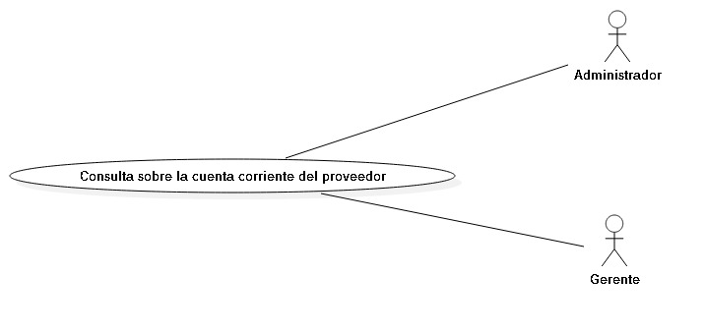

Flujo de eventos
Flujo Básico

Usuario | Sistema
1.Ingresa al menú de cuenta corriente
 | 2.Despliega el menú de cuenta corriente mostrando las opciones que cuenta el menú.
3.Busca la cuenta deseada por el código de proveedor,nombre de proveedor y ruc del proveedor.
 | 4.Muestra en pantalla la cuenta que está en el sistema
5.Hacé doble click sobre la cuenta
 | 6.Despliega la ventana sobre el detalle del movimiento sobre la cuenta seleccionada.
7.Visualiza los todos los detalles sobre la cuenta.

Flujo Alternativos

A1.Cancelar Operación.
En el paso número 5 del flujo básico, si el usuario decide cancelar la operación elige la opción “Salir” y el sistema continúa al paso número 2.

Excepciones

E1.Pérdida de la conexión de la base de datos.
El sistema desplegará un mensaje de error como advertencia de la pérdida de conexión a la base de datos.

E2.No existe la cuenta corriente del cliente
En el paso número 3 del flujo básico, si el sistema no encuentra información sobre la cuenta corriente seleccionada que se quiere consultar emitirá un mensaje de error informando que no existe dicha cuenta.

Precondición

Iniciar la sesión en el sistema y tener los permisos de acceso al menú de cuenta
-consulta de cuenta corriente de los proveedores.

Postcondiciones

Consultará los datos actuales de la cuenta que se desea saber.

9.2 DIAGRAMA DE SECUENCIA

9.2.1 Crear Usuarios

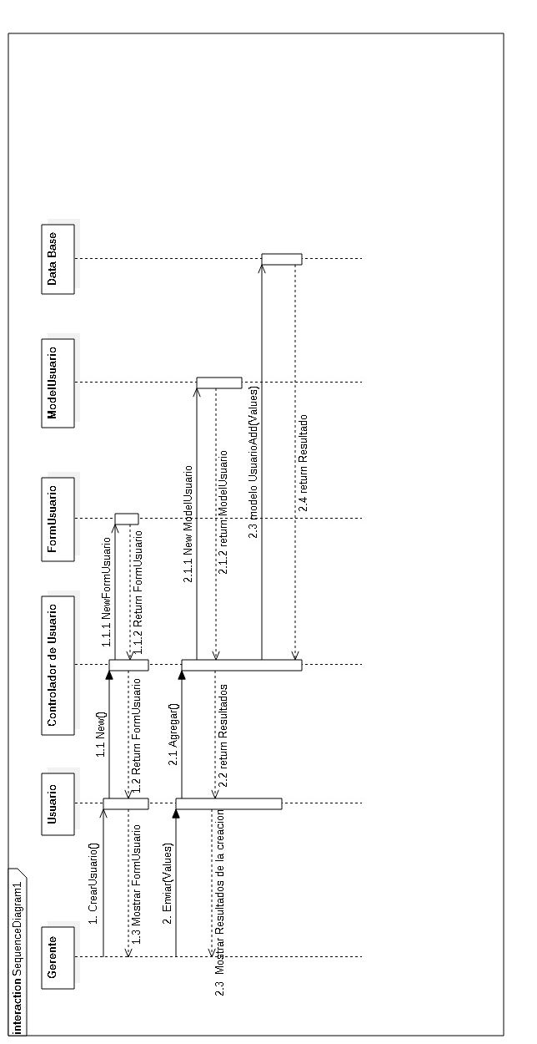

9.2.2 Editar Usuarios

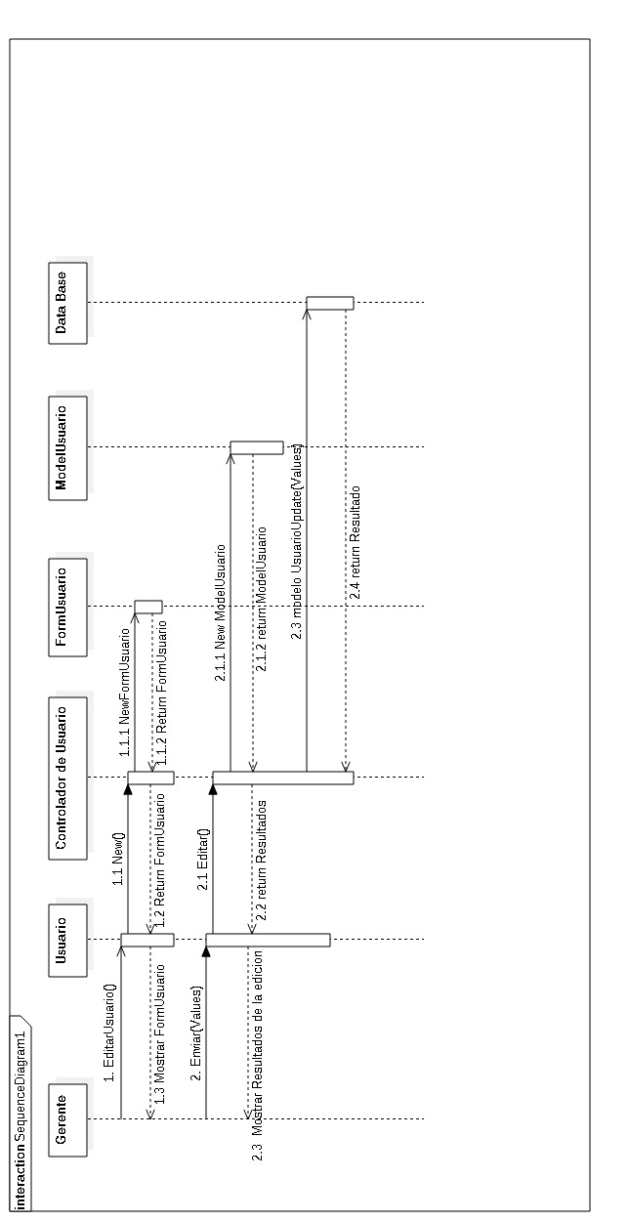

9.2.3 Listar Usuario

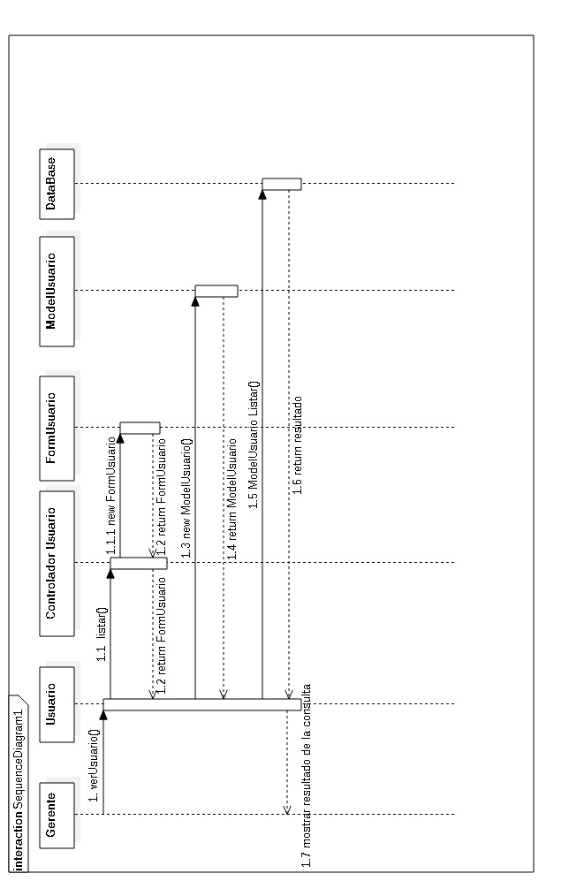

9.2.4 Crear Cliente
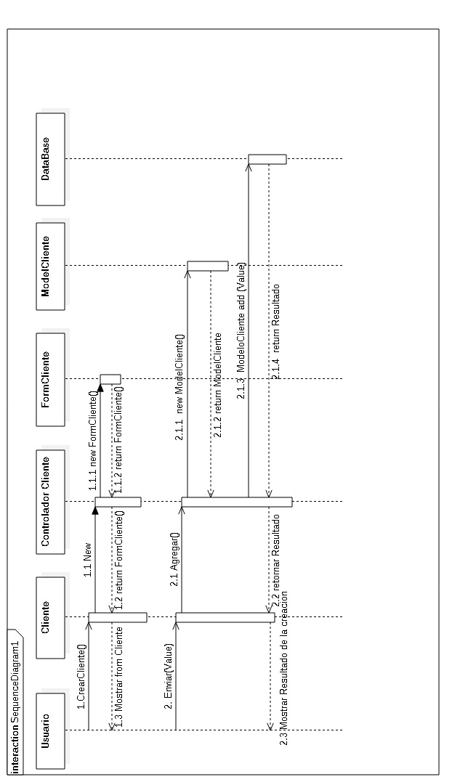

9.2.5 Editar Cliente

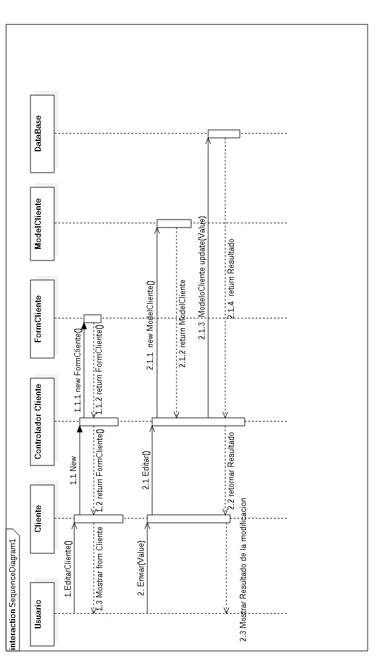

9.2.6 Eliminar Cliente

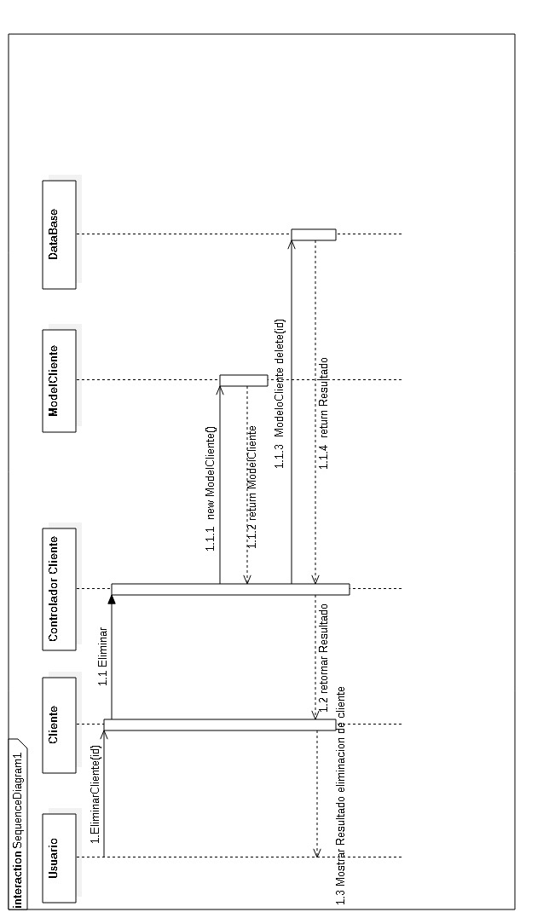

9.2.7 Listar Cliente

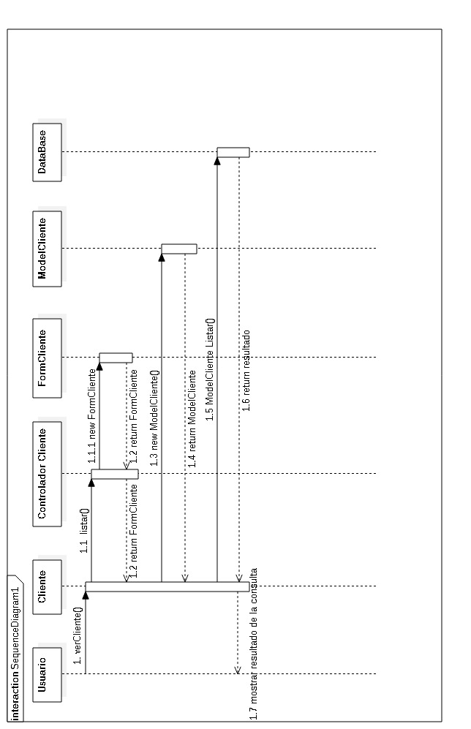

9.2.8 Crear Producto

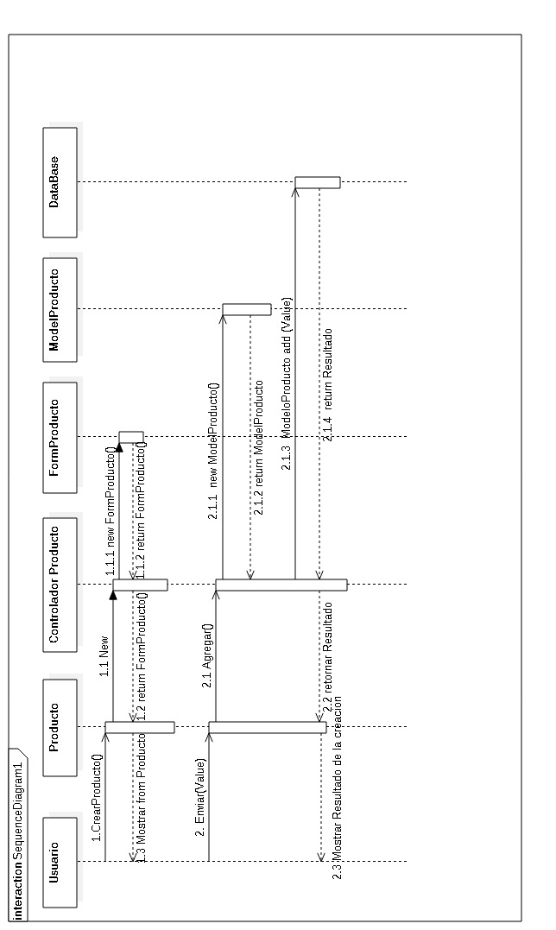

9.2.9 Editar Producto

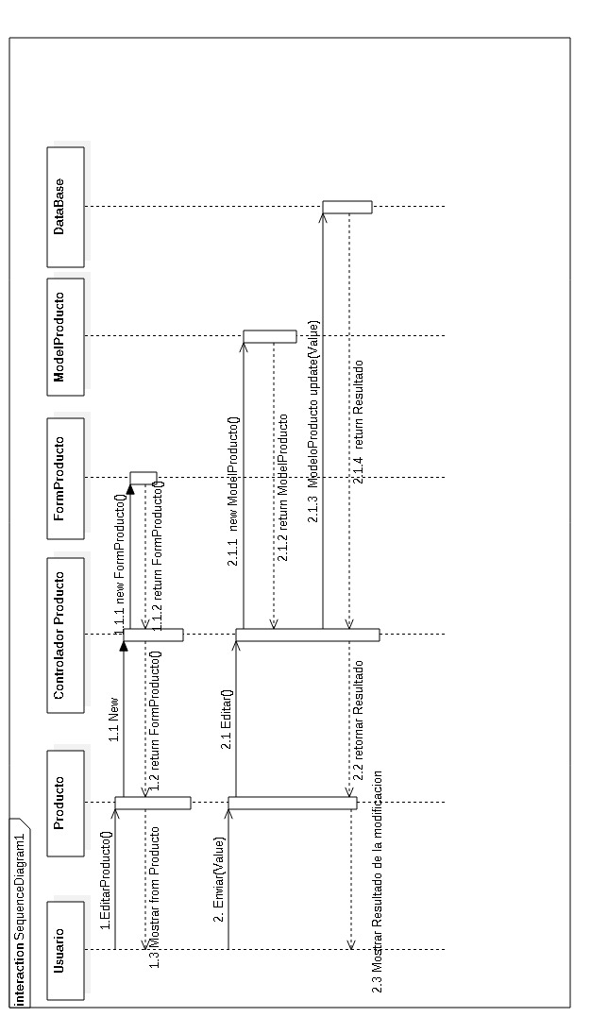

9.2.10 Eliminar Producto

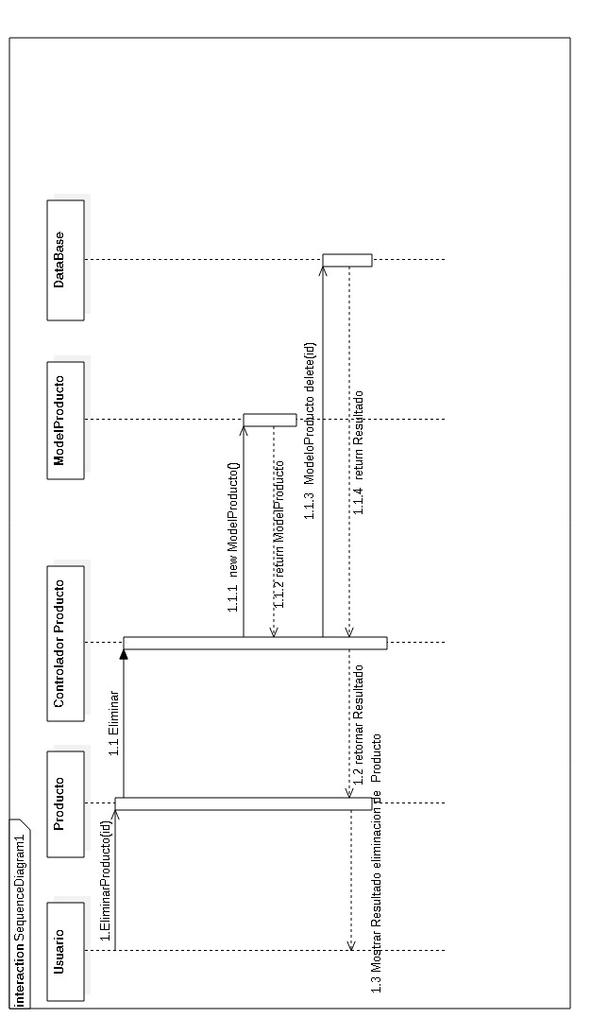

9.2.11 Listar Producto

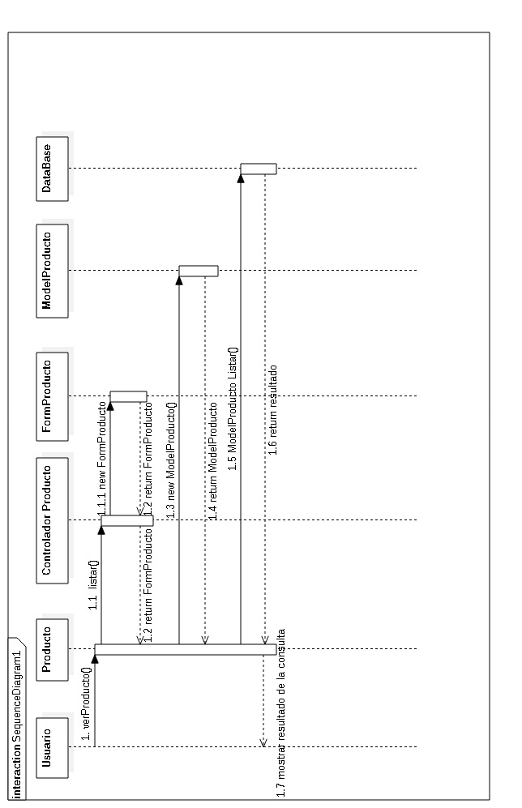

9.2.12 Crear Servicio

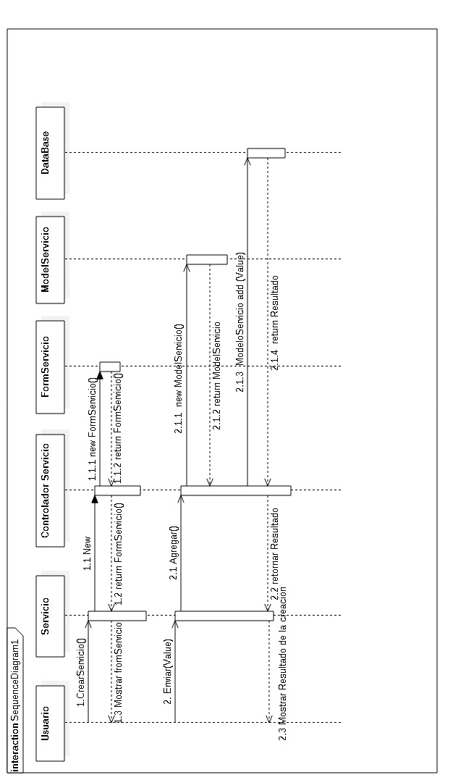

9.2.13 Editar Servicio

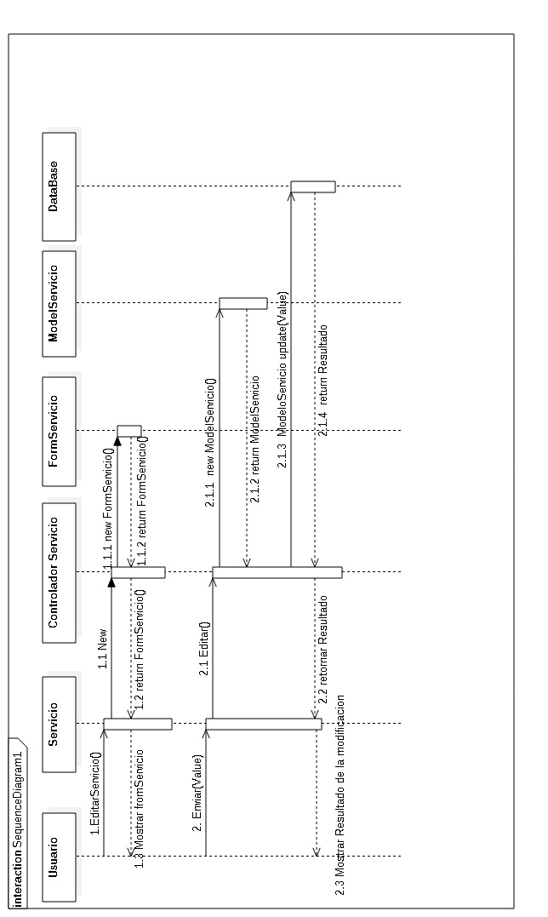

9.2.14 Eliminar Servicio

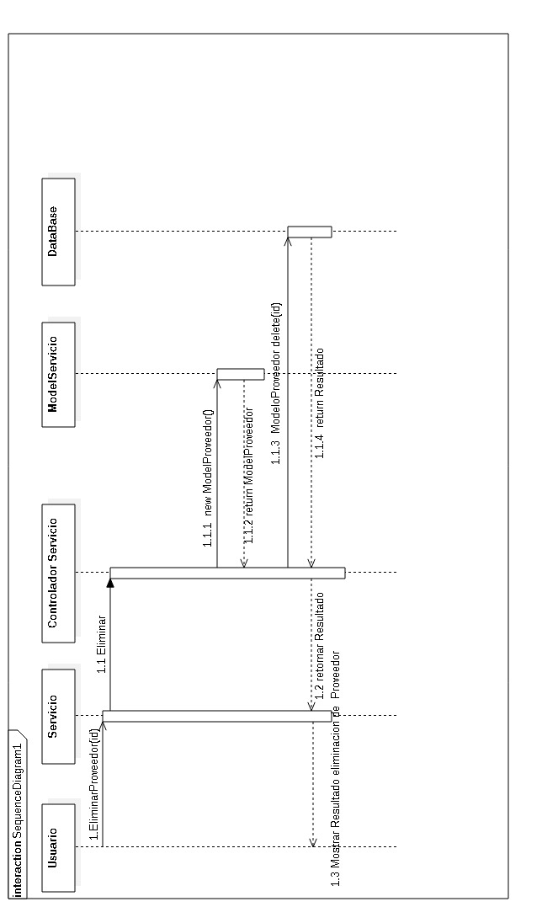

9.2.15 Listar Servicio

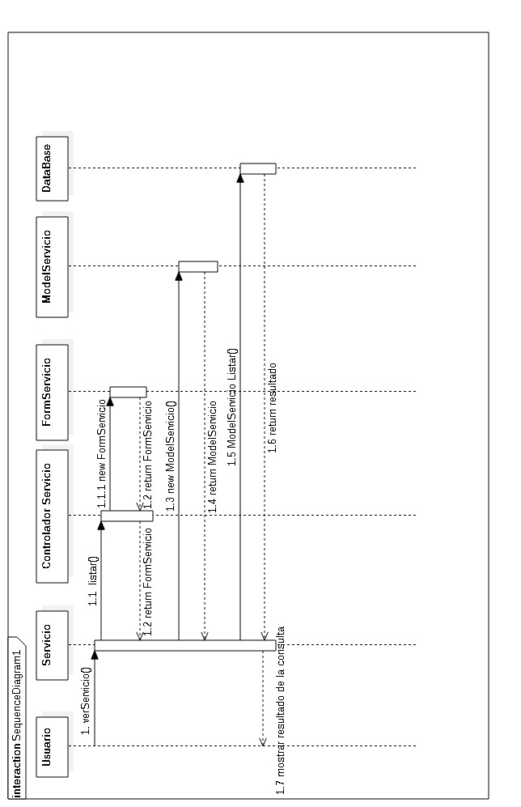

9.2.16 Crear Proveedor

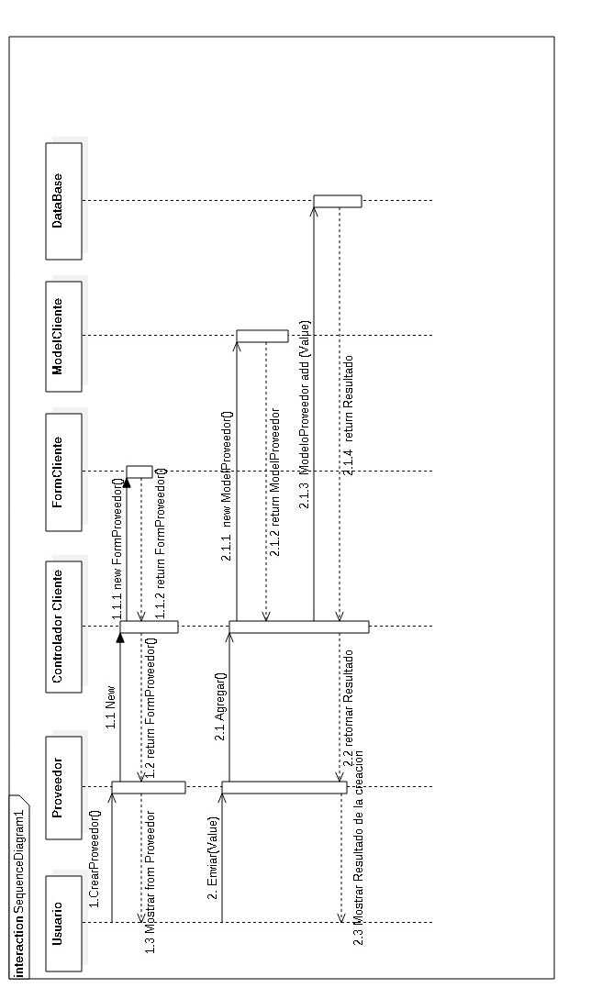

9.2.17 Editar Proveedor

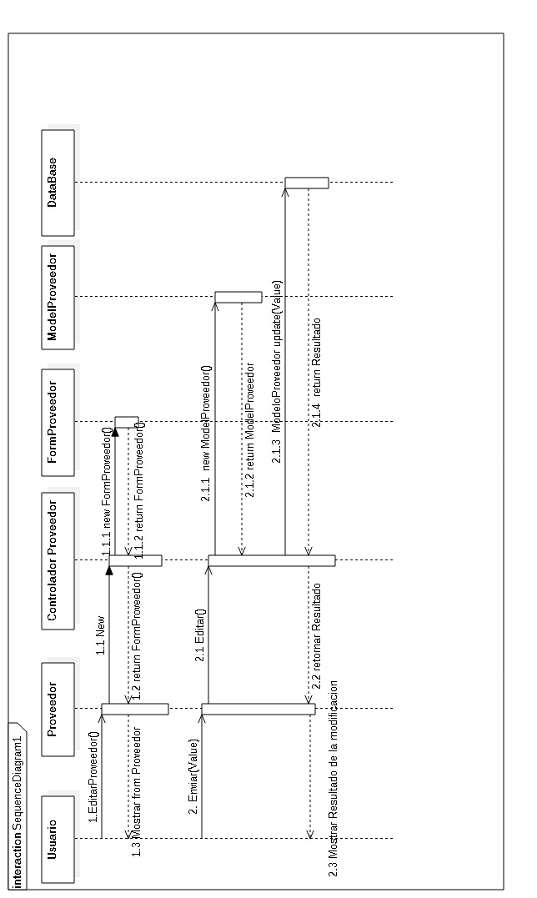

9.2.18 Eliminar Proveedor

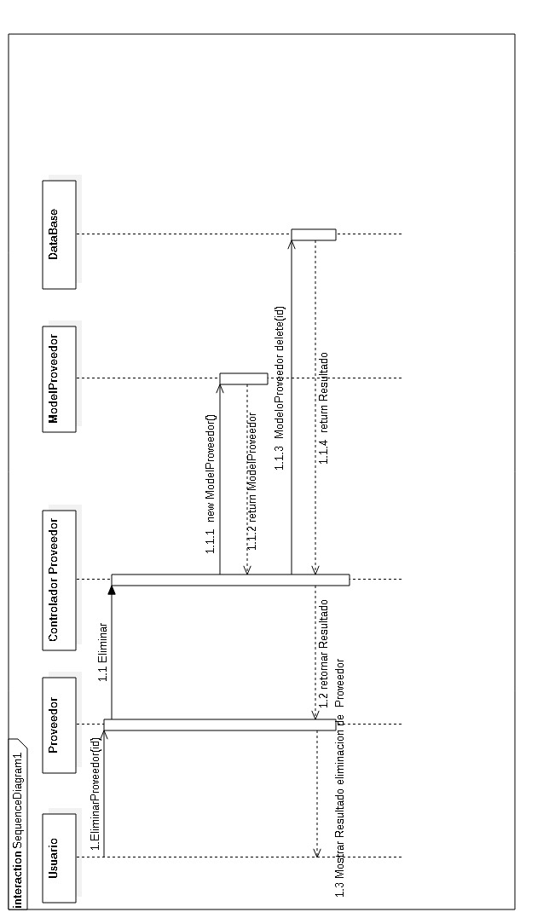

9.2.19 Listar Proveedor

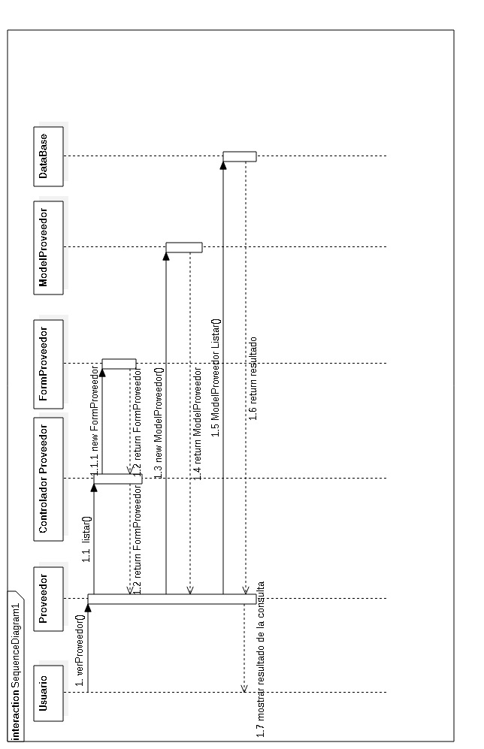

9.2.20 Consultar Cuenta Corriente Clientes

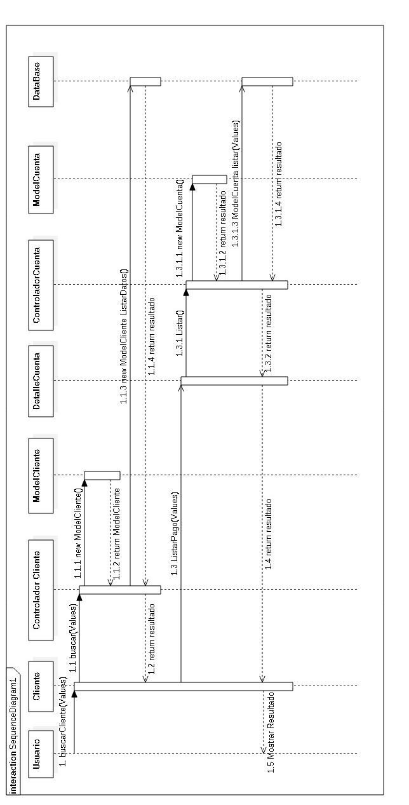

9.2.21 Consulta Cuenta Corriente Proveedor

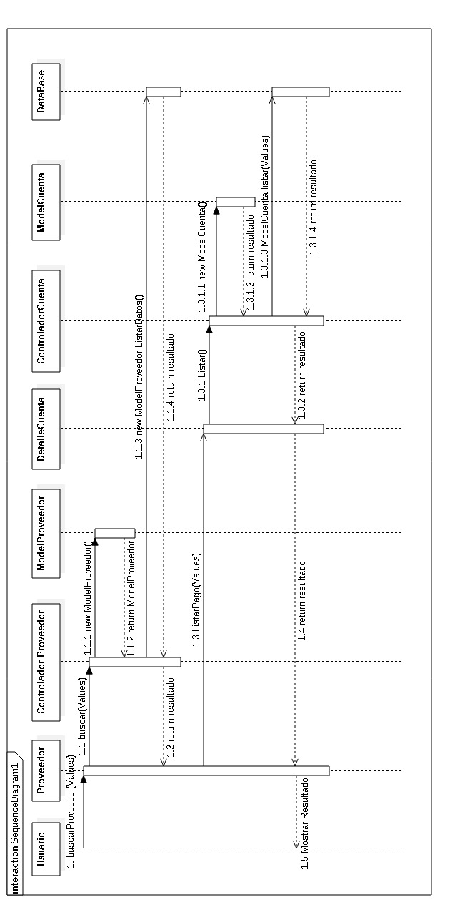

9.2.23 Registrar Factura Shop

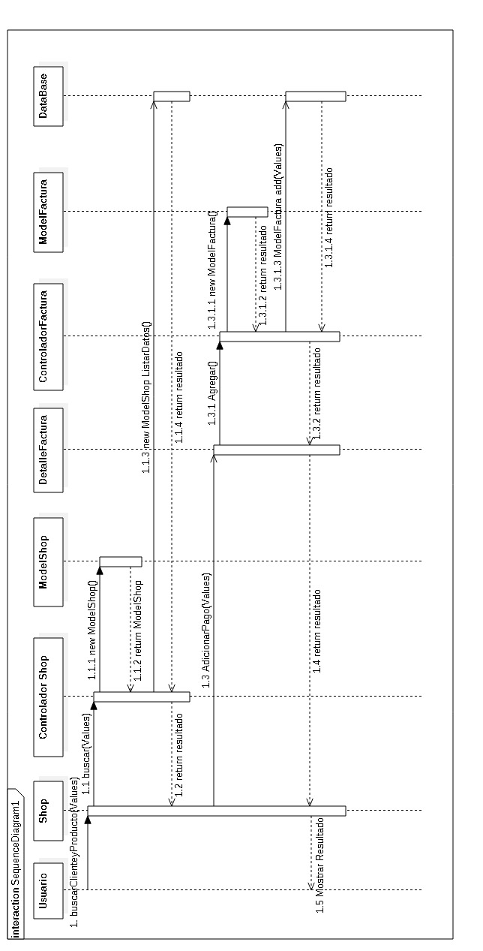

9.2.24 Consultar Factura Shop

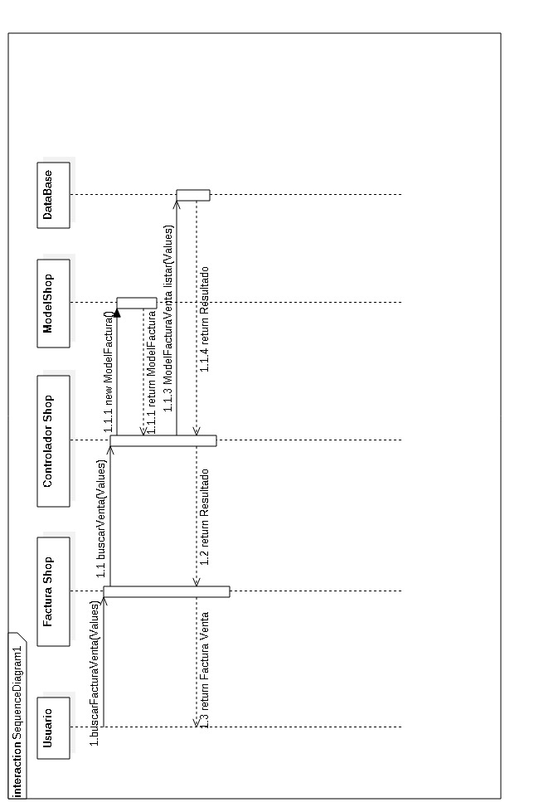

9.2.25 Eliminar Factura Shop

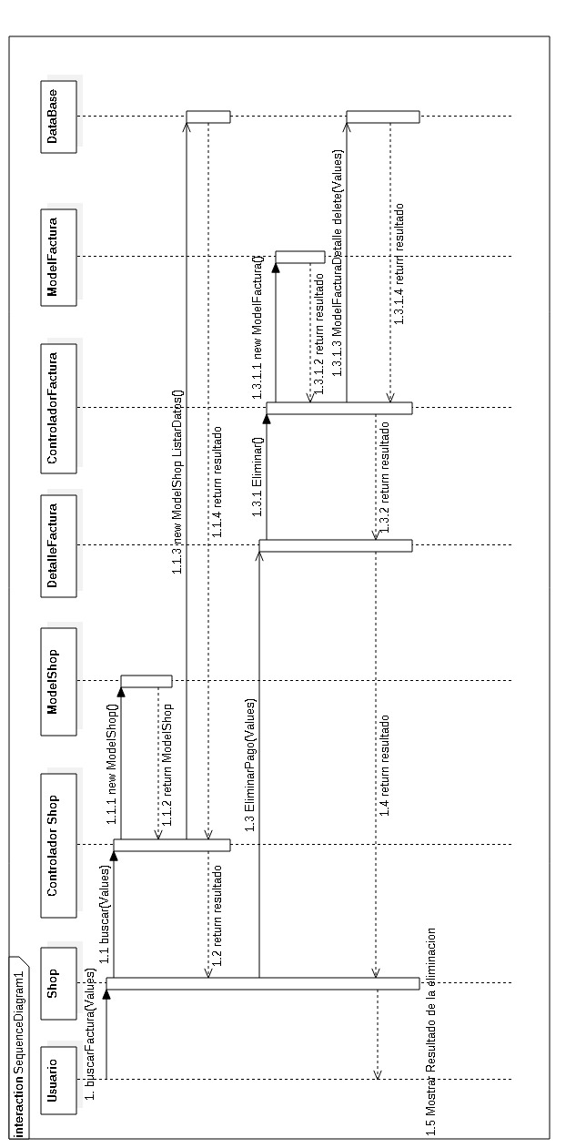

9.2.26 Registrar Factura Lavadero

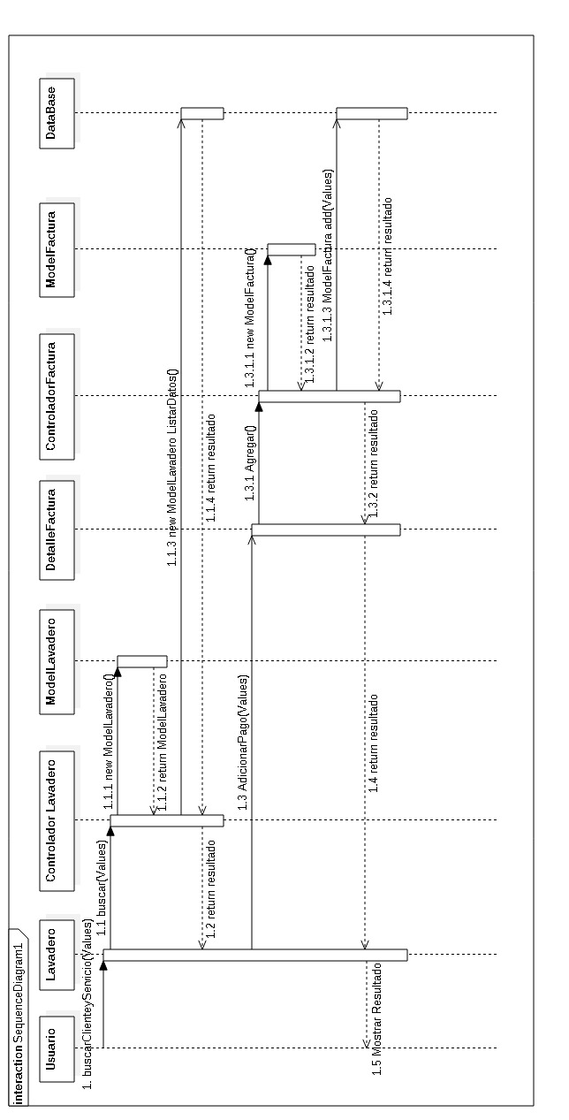

9.2.27 Consultar Factura Lavadero

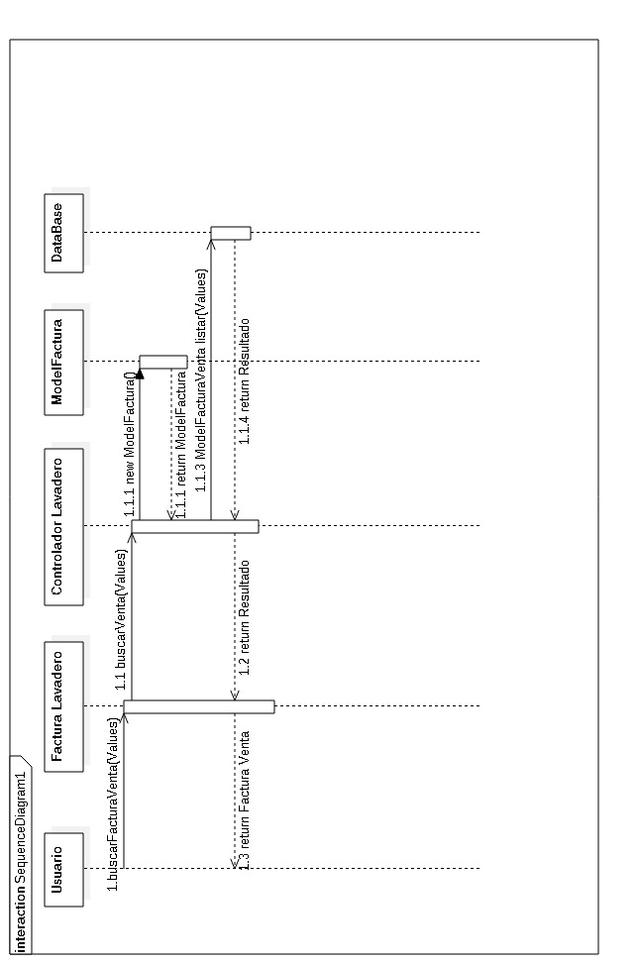

9.2.28 Eliminar Factura Lavadero

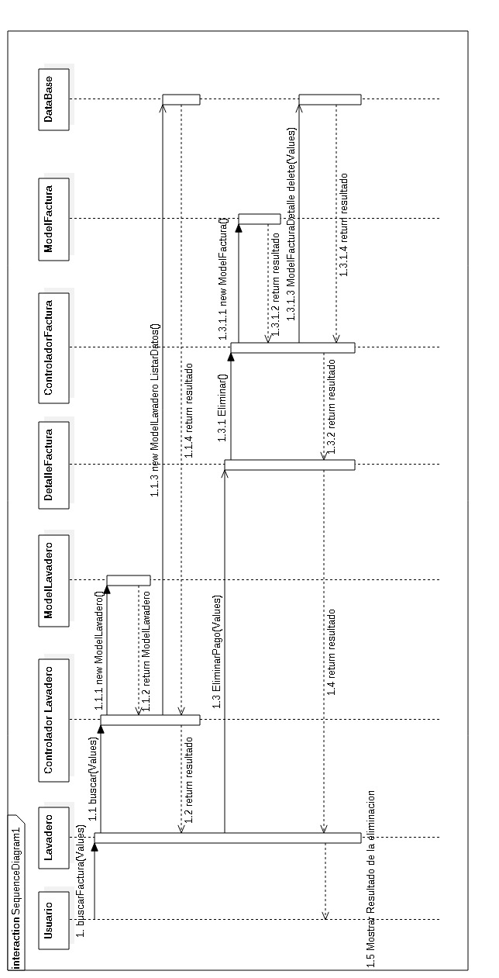

9.2.29 Registrar Factura Playa

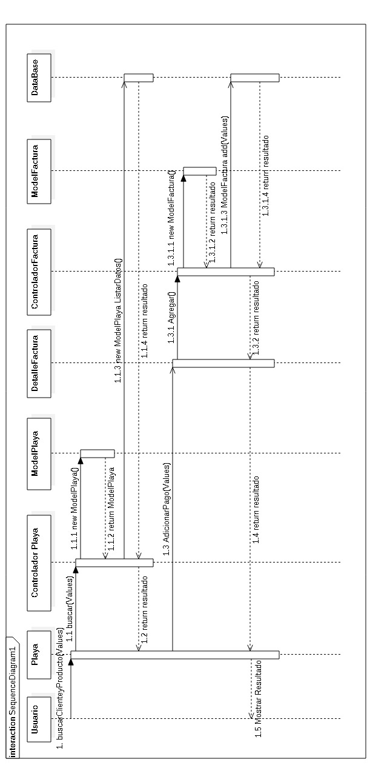

9.2.30 Consultar Factura Playa

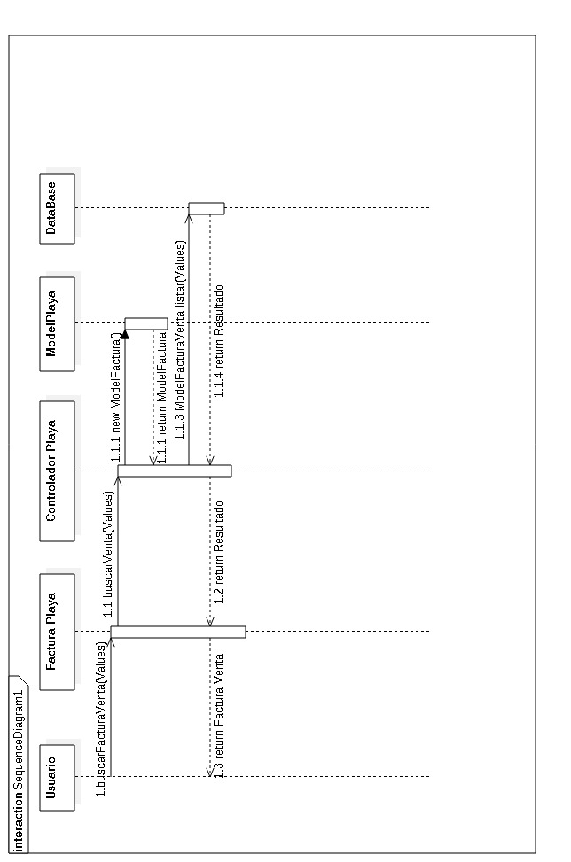

9.2.31 Eliminar Factura Playa

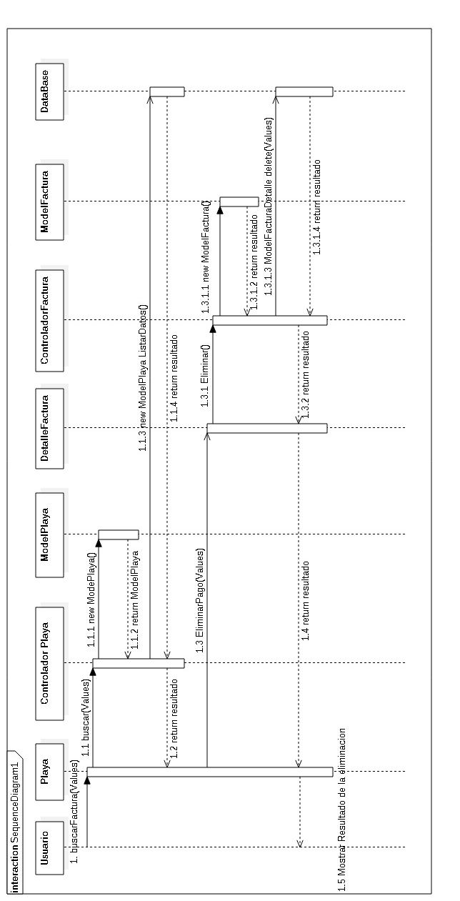

9.3 DIAGRAMA DE ESTADO

9.3.1 Diagrama de Usuario

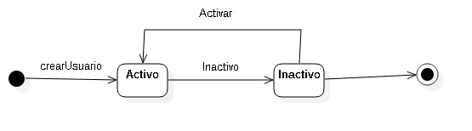

9.3.2 Diagrama de Cliente

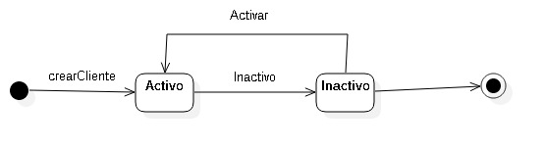

9.3.3 Diagrama de Proveedor

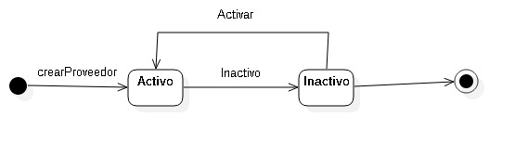

9.3.4 Diagrama de Productos

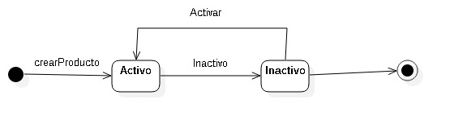

10. RECURSOS NECESARIOS.

10.1 HARDWARE.(poner algo basico pc de escritorio o note)

Especificar la configuración necesaria del equipo para el desarrollo y funcionamiento del sistema.

Los requerimientos para que el sistema funcione de forma correcta serían:

Procesador Intel i3 7100.

Seagate 2TB BarraCuda SATA 6 Gb/s 7200 RPM 64MB Cache 3.5 Inch Desktop Hard Drive (ST2000DM006).

Kingston HyperX FURY 8GB Kit (2x4GB) 1600MHz DDR3 CL10 DIMM Black (HX316C10FBK2/8).

WD 2TB Elements Portable External Hard Drive - USB 3.0 - WDBU6Y0020BBK-WESN.
- Epson TMU220.

Acer Aspire E 15 E5-575-33BM 15.6-Inch FHD Notebook (Intel Core i3-7100U 7th Generation , 4GB DDR4, 1TB 5400RPM HD, Intel HD Graphics 620, Windows 10 Home), Obsidian Black.

10.2. SOFTWARE.

Especificar el sistema operativo necesario, como también los utilitarios y lenguajes de programación para el desarrollo y funcionamiento del sistema.

Los requerimientos de la parte software para que el sistem funcione bien serían:

- Un sistema operativo windows 7/8/10.

10.3. RECURSOS HUMANOS.

Especificar la necesidad en cuanto al personal y las cualidades técnicas, tanto de la FACULTAD POLITÉCNICA como también del órgano usuario.

11. RELACIÓN CON EL USUARIO.

Explicar la responsabilidad del Usuario, demostrando la importancia y el grado de participación en el desarrollo del proyecto.

El éxito del desarrollo de un sistema recae en gran parte de la responsabilidad y participación activa en la parte interesada(cliente) en dicho elemento/sistema, ya que esto conlleva a un seguimiento de forma muy detallada desde el momento de la planificación, durante el desarrollo de software y la posterior entrega/implementación de dicho software.

El proyecto se desarrolla de acuerdo a las necesidades que tiene el usuario, y es de ahí donde recae la importancia del usuario que esté siguiendo el proyecto de cerca y que apruebe el desarrollo para evitar discusiones u omisiones.

Cabe de dar la importancia que el usuario deben ser personas que estén al tanto de las actividades que se desarrollan en la estación de servicio y a la vez comprometida a brindar entrevistas que fueran necesarias con una información veraz, concisa y precisa desde el momento de la planificación hasta la entrega del producto.

Se pretende con este proyecto que el equipo de desarrollo y la parte interesada en contar con el software que se trabaje en conjunto para obtener un producto que se ajustes con las necesidades que tiene el usuario para mejorar la calidad de los servicios que el cliente ofrece.

FINAL DEL DOCUMENTO

1 de junio del 2018, San Lorenzo

RESPONSABLES.

Integrante 1 Alvaro Ortiz

Integrante 2 Juan Fernando Mendoza

Integrante 3 Juan Jose Caimen

12. TÉRMINOS DE APROBACIÓN.

TÉRMINOS DE APROBACIÓN DE LA ETAPA

NOMBRE DEL SISTEMA: SGE

NOMBRE DE LA ETAPA: ANTEPROYECTO

ÓRGANO USUARIO : ESTACIÓN DE SERVICIO EMR

Aprobamos la presente etapa elaborada por los alumnos responsables de la
FACULTAD POLITÉCNICA, correspondiente al sistema arriba mencionado.
Autorizamos a los integrantes del GRUPO a continuar los trabajos de desarrollo, conforme a las especificaciones presentadas en este documento.

SAN LORENZO ,1 de JUNIO DEL 2018

------------------------------
Profesor

